


UNIVERSIDAD PARTICULAR DE CHICLAYO FACULTAD DE CIENCIAS DE LA SALUD

ESCUELA PROFESIONAL DE ENFERMERÍA

EFECTIVIDAD DE UN PROGRAMA EDUCATIVO PARA MEJORAR EL CONOCIMIENTO DE PACIENTES CON HIPERTENSIÓN ARTERIAL EN UN HOSPITAL LOCAL. CHICLAYO, 2017.

Tesis para obtener el Título de Licenciada en Enfermería.

AUTORA: Tania Yasmin Llamo Montenegro

ASESORA: Lic. Dorys Villegas Mera

CHICLAYO - PERÚ

2019
DEDICATORIA

La presente se la dedico a mis padres, quienes siempre me apoyaron para cumplir mis metas. Y a mi hermano Luis Ángel, para que siga estudiando y logre ser un buen profesional.
AGRADECIMIENTO

A mis profesoras quienes contribuyeron a mi formación.

A mi asesora y miembros del Jurado quienes con sus consejos ayudaron a la culminación de este trabajo de investigación.

A los pacientes del Programa del Adulto mayor de un hospital local, quienes colaboraron en este estudio.
ÍNDICE

I. | Portada |  | 1
II. | Dedicatoria |  | 2
III. | Agradecimiento |  | 3
IV. | Índice |  | 4
V. | Resumen |  | 5
VI. | Introducción |  | 7
6.1. Marco Teórico 8
 |  | a. Situación Problemática | 8
 |  | b. Antecedentes bibliográficos | 10
 |  | c. Base Teórica | 13
6.2. |  | Problema | 21
6.3. |  | Hipótesis | 21
6.4. |  | Objetivos | 22
6.5. |  | Justificación e importancia del estudio | 22
6.6. |  | Definición y operacionalización de variables | 24
VII. Material y Métodos 26
 | 7.1. Tipo de investigación |  | 26
 | 7.2. Diseño de contrastación de hipótesis |  | 26
 | 7.3. Población y muestra |  | 26
 | 7.4. Instrumentos y técnicas de recolección de datos |  | 27
 | 7.5. Análisis estadístico |  | 28
VIII. | Resultados |  | 29
IX. | Cuadros y Gráficas |  | 38
X. | Discusión |  | 41
XI. | Conclusiones |  | 44
XII. | Recomendaciones |  | 45
XIII. | Referencias Bibliográficas |  | 46
XIV. | Anexos |  | 48

RESUMEN

El propósito de esta investigación fue determinar la efectividad de un programa educativo para mejorar el conocimiento de pacientes del Programa de Hipertensión Arterial de un Hospital local, durante los meses de setiembre a diciembre del año 2018.
La investigación fue de tipo cuasi experimental, prospectivo, transversal. La muestra fue de 60 pacientes, a quienes se les aplicó una encuesta tipo cuestionario de 20 preguntas (1 punto c/u) para determinar el nivel de conocimientos que tienen los pacientes sobre autocuidado en hipertensión. Se obtuvo a 39 personas de sexo masculino y 21 de sexo femenino, con un promedio de edad de 69.4 años, el estado civil que más prevalece es el casado con 30 personas y el nivel de instrucción predominante es secundario con 30 personas. El pre test evidencia escasos conocimientos: 13 personas, conocimientos poco adecuados: 32 personas, conocimientos medianamente adecuados: 9, conocimientos adecuados: 6, conocimientos excelentes: 0. Después de aplicar el programa educativo, el resultado del post test fue: escasos conocimientos: 0, Conocimientos poco adecuados: 4, conocimientos medianamente adecuados: 18, conocimientos adecuados: 36, conocimientos excelentes: 2 personas. Las respuestas obtenidas en el pre test y post test fueron comparadas, dando como resultado un valor de “t” pareada de Student de t (60) = 2.00, p = 0.00, demostrando la efectividad del Programa Educativo.

Palabras clave: autocuidado, hipertensión, conocimiento y programa educativo.
ABSTRACT

The purpose of this research was to determine the effectiveness of an educational program to improve the knowledge of patients of the Arterial Hypertension Program of a local hospital, during the months of September to December of the year
2018. The research was quasi-experimental, prospective, transversal. The sample was of

60 patients, to whom a questionnaire survey of 20 questions (1 point each) was applied to determine the level of knowledge that patients have about self-care in hypertension. 39 male and 21 female people were obtained, with an average age of 69.4 years, the most prevalent marital status is married with 30 people and the predominant level of education is secondary with 30 people. The pre-test shows little knowledge: 13 people, inadequate knowledge: 32 people, moderately adequate knowledge: 9, adequate knowledge: 6, excellent knowledge: 0. After applying the educational program, the result of the post test was: poor knowledge: 0, Insufficient knowledge: 4, moderately adequate knowledge: 18, adequate knowledge: 36, excellent knowledge: 2 people. The answers obtained in the pre test and post test were compared, resulting in a Student's paired “t” value of t (60) = 2.00, p = 0.00, demonstrating the effectiveness of the Educational Program.

Keywords: self-care, hypertension, knowledge and educational program.
VI. INTRODUCCIÓN

La hipertensión es el “asesino silencioso”, principal factor de riesgo de las enfermedades cardiovasculares y cerebrovasculares, que están causando actualmente invalidez y muerte. Se le relaciona con los hábitos de salud y las medidas de autocuidado para no sufrir complicaciones. Además, es un problema de Salud Pública y al denominarlo el asesino silencioso es porque las personas hipertensas pueden no presentar síntomas durante años, pero de repente se sufre un ataque de apoplejía o un ataque cardíaco letal.

Según la Organización Mundial de la Salud (OMS), existen factores modificables y controlables que pueden disminuir la incidencia de esta enfermedad1. Ante esta situación, esta investigación estuvo orientada a utilizar una herramienta muy efectiva como es la educación para la salud, al verificar que los pacientes que acuden al hospital tenían escasos conocimientos sobre su autocuidado y enfermedad. Aquí surgió la pregunta de investigación: ¿Cuál es el nivel de conocimientos de los pacientes del Programa de Hipertensión de un hospital local antes y después de una intervención de Enfermería? ¿Qué efectividad tendría este Programa educativo? Por lo que se realizó una encuesta tipo cuestionario de 20 preguntas (pre
test) para conocer el nivel de conocimiento sobre su autocuidado, posteriormente se aplicó un programa educativo para mejorar este nivel y luego se realizó un post test para conocer la efectividad de esta intervención de enfermería.

Esta investigación se justificó porque dio a conocer el nivel de conocimientos de estos pacientes y se comprobó la efectividad del programa educativo. Además sirvió para proponer estrategias de autocuidado para ellos. También servirá para aplicarlo en otros contextos y con otros tipos de pacientes.
En este sentido, la enfermera posee la posibilidad de establecer relaciones no sólo de tipo asistencial, sino también de carácter educativo mediante su rol docente, ella puede ayudar al hipertenso a modificar sus hábitos de vida y a adquirir conciencia que le permita asumir el autocuidado con relación a su dieta, descanso y sueño, ejercicios físicos, control médico, tratamiento farmacológico, manejo del estrés, peso, uso de la sal, sustancias tóxicas, etc.

6.1. Marco Teórico:

a. Situación Problemática:

Actualmente la principal causa de morbimortalidad en el mundo son las enfermedades cardiovasculares, siendo la hipertensión arterial uno de sus principales factores de riesgo. Se prevé que al 2030 casi 23.6 millones de personas morirán por alguna enfermedad cardiovascular, principalmente por cardiopatías y accidentes cerebrovasculares2. Estas enfermedades son causadas mayormente como complicación de la hipertensión arterial, factor de riesgo que se puede controlar con un tratamiento eficaz.

Según la OMS, las condiciones de vida son el entorno cotidiano de los individuos, donde éstos viven, actúan y trabajan; son producto de las circunstancias sociales y económicas, del entorno físico, lo cual ejerce un impacto en la salud3.

Hoy en día se ha demostrado que los factores de riesgo modificables y controlables como la hipertensión disminuye la incidencia de enfermedades crónicas.
El Perú no está excluido de las estadísticas mundiales, actualmente la prevalencia de hipertensión arterial en la costa es 27.3%, en la sierra 20.4% y en la selva es 22.7%. Por ello, el Ministerio de Salud en uno de sus lineamientos de política de salud (2002 – 2011) que se extiende hasta el 2020, plantea la promoción y prevención de enfermedades, optando por conductas y comportamientos saludables. Hoy, los hábitos y estilos de vida están enmarcados por la edad, el sexo, la ocupación, la condición socioeconómica, pero sobre todo por los hábitos alimenticios y la actividad física, que es lo que condiciona a disminuir el riesgo de presentar hipertensión y
enfermedades cardiovasculares4. Los programas del Adulto Mayor en los

hospitales del Perú, específicamente el de Hipertensión Arterial tienen como propósito el control y la disminución de complicaciones de esta enfermedad, en los cuales el papel de la educación es muy importante durante la promoción de la salud y prevención de la enfermedad.

La investigadora ha podido observar durante su internado de Enfermería en un Hospital local del MINSA, la asistencia de pacientes al Consultorio del Adulto Mayor, específicamente con sus programas de hipertensión y diabetes, en donde se pudo evidenciar el bajo nivel de conocimientos respecto de su autocuidado. Esto motivó la presente investigación, debido a que la enfermera como miembro del equipo de salud tiene como función la educación en la prevención de enfermedades/complicaciones y formación de hábitos saludables para cumplir con los lineamientos del MINSA, necesariamente trabajando con el autocuidado en enfermedades crónicas.
b. Antecedentes bibliográficos:

A nivel Internacional:

Prado G, Heidi. Rojas G, Ismaris. “Programa educativo sobre hipertensión arterial a los pacientes que acuden al club de hipertensos La Sabanita, ciudad Bolívar – Estado Bolívar"5. El propósito de este estudio fue determinar la influencia de un programa educativo sobre HTA a los pacientes que acudieron al club de hipertensos “Vida Sana” del ambulatorio La Sabanita, Ciudad Bolívar, Estado Bolívar, durante los meses Abril – Julio
2010. La investigación fue de tipo cuasi experimental, prospectivo, transversal. La muestra quedó constituida por 21 pacientes a quienes se les aplicó una encuesta tipo cuestionario para determinar el nivel de conocimientos que tienen los pacientes sobre hipertensión arterial y para medir el estrato social se utilizó el método de Graffar Méndez Castellano. Así mismo se aplicó un programa educativo sobre HTA, donde se obtuvo que el
66.67% de los pacientes son de sexo femenino, predominando el grupo etáreo de 54 – 61 años de edad con 38.10%. El estado civil que más prevalece es el de casados y concubinos, ambos con 38.10%. En cuanto nivel académico el
38.10% es de pacientes con bachilleres, el 66.67% pertenecen al estrato social III. Antes de la implementación del programa el 57.14% de los encuestados no tenían ningún conocimiento, el 38.10% poseían poco conocimiento y el
4.76% tenían suficiente conocimiento. Después de la implementación del programa el 80.95% de los encuestados poseen suficiente conocimiento, el
14.29% tienen poco conocimiento y el 4.76% no tienen ningún conocimiento. Las respuestas obtenidas en el pre test y post test fueron comparadas, dando
como resultados un valor de “t” de student a 12.25 con un nivel significativo

de p > 0.05.

A nivel Nacional:

Alvarez Ramos Evelyn Iris. Nivel de conocimientos de los adultos mayores sobre prevención de Hipertensión Arterial en un centro de salud, Lima,
20146. El presente trabajo de investigación es de tipo descriptivo, tiene como

objetivo general determinar el nivel de conocimientos de los adultos mayores sobre prevención de hipertensión arterial en un centro de salud, Lima, 2014. La muestra estuvo conformada por 30 pacientes que no son hipertensos a quienes se les aplicó un instrumento: entrevista para valorar su nivel de conocimientos sobre prevención en HTA en adultos mayores. En lo que respecta a los resultados luego de procesarlos se obtuvo que la población adulta mayor, la mayoría son de sexo femenino, la mayoría son de raza mestiza, mayormente tienen grado de instrucción primaria completa, tienen un mayor conocimiento de su peso y por último la mayoría conoce los valores de su PA y que existe un mayor nivel de conocimiento de 80%, nivel de conocimiento medio 13.4% y un menor nivel de conocimiento de 6.6% de un conocimiento bajo.

A nivel local:

Alarcón Ochoa, Doris. Zapata Quispe, Katheryn. Intervención Educativa de Enfermería en los estilos de vida saludables: alimentación y ejercicio físico del adulto mayor, programa: diabetes e hipertensión, Picsi 20137. La presente investigación se desarrolló en el distrito de Picsi, donde las
autoridades que elaboraron el Plan de salud 2005 identificaron como problemas principales del adulto mayor la hipertensión arterial y diabetes. El objetivo del estudio fue determinar la eficacia de la intervención educativa de enfermería en los estilos de vida saludables: alimentación y ejercicio físico del adulto mayor – programa: diabetes e HTA, Picsi 2013. El diseño que se utilizó fue de enfoque cuantitativo cuasi experimental con pre y post prueba de corte longitudinal. Se brindó una intervención educativa de 4 meses. La población estuvo conformada por adultos mayores inscritos en el programa, un total de 36 según el registro del 2012, la muestra estuvo constituida por los
20 adultos mayores que cumplieron los criterios de inclusión y exclusión. Los instrumentos de recolección de datos fueron dos: un cuestionario para la alimentación y otro para el ejercicio físico, y la hoja de cotejo. Para el análisis de la información obtenido se utilizó el programa de Excel y SPSS versión
20. El principal resultado obtenido mediante la T de student para datos emparejados fue: las medias de las variables después de la aplicación del programa es satisfactoriamente menor a la media antes de la aplicación del programa, por lo que se concluye que el programa ha tenido efectividad en las variables alimentación y ejercicio físico.

Vásquez, Elizabeth. “Estilos de vida de las personas hipertensas

hospitalizadas en el servicio de Cardiología del H.N.A.A.A. – EsSALUD

2011”8. Tuvo como objetivo identificar y describir los estilos de vida de las personas con HTA en el servicio de Cardiología del H.N.A.A.A. Fue cuantitativa descriptiva con una muestra de 80 personas hipertensas y 80 familiares cuidadores. Los métodos, técnicas e instrumentos de recolección
de datos fueron técnicas de gabinete, de registro y técnicas de campo y el instrumento fue la encuesta (cuestionario) a los pacientes y familiares cuidadores. Los datos fueron procesados resumidos en tablas y gráficos con ayuda del programa Microsoft office Excel, cuyos resultados fueron: la edad de la persona hipertensa fluctúa entre 61 y 70 años con una mediana de 68 años y una desviación estándar de 7.61. Con respecto al familiar cuidador la edad es 20 a 40 años, con una mediana de 40 y una desviación Estándar de
12.65. La alimentación de la persona hipertensa estaba basada en frutas (57.5%), verduras (55%), carnes rojas (27.5%), grasas (31.3%). En actividad física: caminata 30´ diarios (45%) y en los hábitos nocivos: no consume alcohol (70%), no fuman (92.5%). El familiar cuidador mencionó sobre la preparación de la dieta de la persona hipertensa fue pollo/aves 71.3%, alimentos salados 37.5%, carnes rojas ya no le prepara 70%, no le da grasas
52.5%, café no lo incluye en la dieta 48.8%, gaseosa a veces 57%, consumo de pan 2 porciones 55%, actividad física 60%, ayuda a que concilie el sueño distrayéndolo durante el día 48.8% y colabora para que no se preocupe y mantenga el humor 56.3%.

c. Base Teórica:

La presente investigación tuvo como base teórica la propuesta por Dorotea

Orem, con su teoría del Autocuidado, ella describe lo siguiente:

a) Teoría del Autocuidado: en la que explica el concepto de auto cuidado como una contribución constante del individuo a su propia existencia: “el auto cuidado es una actividad aprendida por los individuos, orientada hacia
un objetivo. Es una conducta que existe en situaciones concretas de la vida, dirigida por las personas sobre sí mismas, hacia los demás o hacia el entorno, para regular los factores que afectan a su propio desarrollo y funcionamiento en beneficio de su vida, salud o bienestar”.

Define además tres requisitos de auto cuidado, entendiendo por tales los objetivos o resultados que se quieren alcanzar con el auto cuidado:
– Requisitos de auto cuidado universal: son comunes a todos los individuos e incluyen la conservación del aire, agua, eliminación, actividad y descanso, soledad e integración social, prevención de riesgos e interacción de la actividad humana.
– Requisitos de auto cuidado del desarrollo: promover las condiciones necesarias para la vida y la maduración, prevenir la aparición de condiciones adversas o mitigar los efectos de dichas situaciones, en los distintos momentos del proceso evolutivo o del desarrollo del ser humano: niñez, adolescencia, adulto y vejez.
– Requisitos de auto cuidado de desviación de la salud, que surgen o están vinculados a los estados de salud9.

La persona tiene un interés exclusivo por cuidarse ella misma. Por ello, en esta investigación se buscó conocer si los pacientes que acuden a este programa del Adulto Mayor, especialmente los de hipertensión, poseen conocimientos para auto cuidarse.
b) Teoría del déficit de autocuidado: en la que describe y explica las causas que pueden provocar dicho déficit. Los individuos sometidos a limitaciones a causa de su salud o relaciones con ella, no pueden asumir el auto cuidado o el cuidado dependiente. Determina cuándo y por qué se necesita de la intervención de la enfermera.

c) Teoría de los sistemas de enfermería: en la que se explican los modos en que las enfermeras/os pueden atender a los individuos, identificando tres tipos de sistemas:
– sistemas de enfermería totalmente compensadores: la enfermera suple al individuo.
– sistemas de enfermería parcialmente compensadores: el personal de enfermería proporciona auto cuidado.
– sistemas de enfermería de apoyo-educación: la enfermera actúa ayudando a los individuos para que sean capaces de realizar las actividades de auto cuidado, pero que no podrían hacer sin esta ayuda.

Orem define el objetivo de la enfermería como:” ayudar al individuo a llevar a cabo y mantener por sí mismo acciones de autocuidado para conservar la salud y la vida, recuperarse de la enfermedad y/o afrontar las consecuencias de dicha enfermedad”. Además afirma que la enfermera puede utilizar cinco métodos de ayuda: actuar compensando déficits, guiar, enseñar,
apoyar y proporcionar un entorno para el desarrollo9.
El concepto de autocuidado refuerza la participación activa de las personas en el cuidado de su salud, como responsables de decisiones que condicionan su situación, coincidiendo de lleno con la finalidad de la promoción de la salud. Hace necesaria la individualización de los cuidados y la implicación de los usuarios en el propio plan de cuidados, y otorga protagonismo al sistema de preferencias del sujeto.

Por otro lado supone trabajar con aspectos relacionados con la motivación y cambio de comportamiento, teniendo en cuenta aspectos novedosos a la hora de atender a los individuos (percepción del problema, capacidad de autocuidado, barreras o factores que lo dificultan, recursos para el autocuidado, etc.) y hacer de la educación para la salud la herramienta principal de trabajo9.

La enfermera actúa cuando el individuo, por cualquier razón, no puede auto cuidarse. Los métodos de asistencia de enfermería que Orem propone, se basan en la relación de ayuda y/o suplencia de la enfermera hacia el paciente, y son:
1. Actuar en lugar de la persona, por ejemplo en el caso del enfermo inconsciente.
2. Ayudar u orientar a la persona ayudada, como por ejemplo en el de las recomendaciones sanitarias a las mujeres embarazadas.
3. Apoyar física y psicológicamente a la persona ayudada, por ejemplo, aplicar el tratamiento médico que se haya prescrito.
4. Promover un entorno favorable al desarrollo personal, como por ejemplo las medidas de higiene en las escuelas.
5. Enseñar a la persona que se ayuda; por ejemplo, la educación a un enfermo colostomizado en cuanto a la higiene que debe realizar a su estoma. Aquí se concentra la labor de la enfermera.

El rol de la enfermera10, pues, consiste en ayudar a la persona a avanzar en el camino para conseguir responsabilizarse de su auto cuidados utilizando cinco modos de asistencia: actuar, guiar, apoyar, procurar un entorno que favorezca el desarrollo de la persona y enseñar. Para ello la enfermera se vale de tres modos de actuación: sistema de intervención totalmente compensatorio, parcialmente compensatorio o de asistencia/enseñanza según la capacidad y la voluntad de la persona.

La persona es un todo que funciona biológicamente, simbólicamente y socialmente, y que posee las capacidades, las aptitudes y la voluntad de comprometerse y de llevar a cabo auto cuidados que son de tres tipos: los auto cuidados universales, los auto cuidados asociados a los procesos de crecimiento y de desarrollo humano y los auto cuidados unidos a desviaciones de salud. La salud se define según esta autora como un estado de integridad de los componentes del sistema biológico y de los modos de funcionamiento biológico, simbólico y social del ser humano. Por último, el entorno representa todos los factores externos que influyen sobre la decisión de la persona de emprender el autocuidado o sobre su capacidad para
ejercerlos9.
Asimismo, es preciso definir a la hipertensión arterial. Es la elevación de los niveles de presión arterial de forma continua o sostenida. Para entenderlo mejor es importante definir la presión arterial. El corazón ejerce presión sobre las arterias para que éstas conduzcan la sangre hacia los diferentes órganos del cuerpo humano. Esta acción es lo que se conoce como presión arterial. La presión máxima se obtiene en cada contracción del corazón y la mínima, con
cada relajación11.

Hipertensión: ¿por qué es un factor de riesgo? La hipertensión supone una mayor resistencia para el corazón, que responde aumentando su masa muscular (hipertrofia ventricular izquierda) para hacer frente a ese sobreesfuerzo. Este incremento de la masa muscular acaba siendo perjudicial porque no viene acompañado de un aumento equivalente del riego sanguíneo y puede producir insuficiencia coronaria y angina de pecho. Además, el músculo cardiaco se vuelve más irritable y se producen más arritmias. En aquellos pacientes que ya han tenido un problema cardiovascular, la hipertensión puede intensificar el daño. Propicia la arterioesclerosis (acúmulos de colesterol en las arterias) y fenómenos de trombosis (pueden producir infarto de miocardio o infarto cerebral). En el peor de los casos, la hipertensión arterial puede reblandecer las paredes de la aorta y provocar su
dilatación (aneurisma) o rotura (lo que inevitablemente causa la muerte)11.

La hipertensión arterial es una enfermedad asintomática, lo cual permite un avance silencioso, aumenta la posibilidad de aparición de complicaciones derivadas de un manejo inadecuado de la enfermedad, sobre todo a la falta de
adhesión al tratamiento, constituyen un factor de riesgo para otras enfermedades de mayor letalidad12. Por lo tanto es importante fortalecer el autocuidado frente a esta enfermedad.

El INEI 2012, en la encuesta demográfica y especialmente sobre salud familiar realizada en 24 departamentos del país resultó que de cada 5 hipertensos en el Perú solamente uno sigue tratamiento, que el 34% de adultos mayores de 60 años sufre HTA, el 55% de la población no sabía que era hipertenso y de los que recibían tratamiento sólo 45.1% estaba
compensado13 (no hay otros datos más actuales). Por lo tanto, es importante

trabajar para que el hipertenso tome conciencia de su enfermedad, que se puede controlar con cuidados y así evitar complicaciones letales.

Según Arana y colaboradores señalan que el porcentaje de pacientes hipertensos que no siguen adecuadamente las instrucciones del personal sanitario oscila entre 20 y 80% y un 42% presenta incumplimiento al tratamiento14.

Agusti en su investigación “Epidemiología de la Hipertensión en el Perú”

informa que la prevalencia de la hipertensión en la población general es del

23.7% y en mayores de 60 años es de 48%. Reporta asimismo que sólo el

14% del total de hipertensos estaban adecuadamente controlados, esto podría traer como consecuencia complicaciones como enfermedades cardiovasculares y/o cerebrovasculares15.
Continuaremos definiendo al adulto mayor, éste presenta un uso relativamente reciente, ya que ha aparecido como alternativa a los clásicos: persona de la tercera edad y anciano. Por tanto, un adulto mayor es aquel individuo que se encuentra en la última etapa de la vida, la que sigue tras la adultez y que antecede al fallecimiento de la persona. Porque es precisamente durante esta fase que el cuerpo y las facultades cognitivas de las personas se
van deteriorando16. Generalmente se califica de adulto mayor a aquellas

personas que superan los 60 años de edad, según el MINSA en Perú.

La hipertensión es uno de los factores de riesgo modificables de mayor prevalencia en el mundo en los adultos mayores. Participa en el desarrollo de la enfermedad aterosclerótica cardiovascular, en la morbimortalidad por eventos cardiacos, cerebrovasculares, insuficiencia renal y enfermedad vascular periférica, como riesgo continuo sin evidencia de umbral, hasta por debajo de 115/75 mm hg, por lo que la expectativa de vida de estos pacientes
se encuentra reducida17.

Del mismo modo, la palabra conocimiento, se define como un conjunto de información almacenada mediante la experiencia o el aprendizaje (a posteriori), o a través de la introspección (a priori). En el sentido más amplio del término, se trata de la posesión de múltiples datos interrelacionados que, al ser tomados por sí solos, poseen un menor valor cualitativo18. El conocimiento comienza por los sentidos, pasa de éstos al entendimiento y termina en la razón.
Bunge define al conocimiento como conjunto de ideas, conceptos, enunciados que pueden ser claros, precisos, ordenados, fundados, vagos e inexactos, en base a eso especifica el conocimiento científico y el conocimiento ordinario o vulgar18. Por tanto, el nivel de conocimientos es el conjunto de información almacenada mediante la experiencia o el aprendizaje que posee el adulto mayor acerca de las medidas sobre su auto cuidado en hipertensión arterial para evitar complicaciones graves en su enfermedad.

6.2. Problema:

¿Cuál es el nivel de conocimientos de los pacientes del Programa de Hipertensión de un hospital local antes y después de una intervención educativa de Enfermería para su autocuidado?

¿Qué efectividad tendrá este programa educativo para mejorar el conocimiento de pacientes con hipertensión arterial en un hospital local?

6.3. Hipótesis:

H1: hipótesis alternativa = Si se aplica un programa educativo en pacientes del Programa de Hipertensión arterial de un Hospital local, entonces se mejorará el conocimiento sobre su autocuidado en esta enfermedad.

H0: hipótesis nula = Si se aplica un programa educativo en pacientes del Programa de Hipertensión arterial de un Hospital local, entonces no se mejorará el conocimiento sobre su autocuidado.
6.4. Objetivos:

A. Objetivo general:

Determinar la efectividad de un programa educativo para mejorar el conocimiento de pacientes con hipertensión arterial en un hospital local, 2017.

B. Objetivos específicos:

O Identificar y medir el nivel de conocimientos de pacientes con hipertensión arterial (mediante un pre test)
O Aplicar un programa educativo para mejorar el conocimiento de pacientes con hipertensión arterial.
O Identificar y medir el nivel de conocimientos de pacientes con hipertensión arterial, posterior a la intervención. (Mediante un post test)
O Elaborar una propuesta de cuidados preventivos – promocionales de

Enfermería para este tipo de pacientes.

6.5. Justificación e Importancia del estudio:

Este trabajo de investigación se justificó porque, la hipertensión arterial es un factor de riesgo que se puede controlar tanto con medicamentos como con buenos estilos de vida. Debido a la alta incidencia de hipertensos, tanto a nivel nacional como mundial y siguiendo los lineamientos de política del Ministerio de Salud en la prevención de enfermedades cardiovasculares que causan la muerte de personas, el profesional de Enfermería tiene ante sí retos que cumplir como integrante del equipo de salud.
Esta investigación sirvió para medir el grado de conocimientos que poseen estas personas y proponer estrategias de cuidado, para evitar complicaciones. También servirá para aplicarlo en otros contextos o servicios tanto de hospitalización como de la comunidad. Al haber escasas investigaciones en este tipo de pacientes en programas de hipertensión arterial en nuestro medio, es un punto de partida para que docentes, estudiantes de pre y post grado profundicen en investigaciones para contribuir de esta manera en la problemática sanitaria del país.

6.6. Definición y Operacionalización de variables:

VARIABLES | DEFINICIÓN CONCEPTUAL | DEFINICIÓN OPERACIONAL | DIMENSIÓN | INDICADORES | INDICES | ESCALA | INSTRUMENTOS
VARIABLE: Conocimientos  sobre autocuidado en hipertensión. | Conocimiento es  conjunto de ideas, conceptos, enunciados  sobre algo, en este caso sobre hipertensión (Bunge, M.  2001) | Conocimiento  sobre medidas de autocuidado en personas hipertensas para evitar complicaciones.  Es medido a través de un cuestionario. | Conocimientos  teóricos.  Control médico.  Alimentación. | -valor PA  -Concepto  -Síntomas  -Medicamento y dosis  -Control de PA  -Control medico  -Control médico periódico  - Dieta diaria  -Alimentos dañinos  -Poco consumo  -Frecuencias frutas | Puntaje: Por  cada pregunta acertada un punto.  Total es de  20 puntos | Nominal.  Valoración de conocimientos:  Escasos (1 - 5) Poco adecuados:  (6 – 10)  Medianamente adecuados: (11 –  14)  Adecuados: (15 –  19) Excelentes: (20) | Cuestionario de 20  preguntas.

24

 |  |  | Ejercicio. Control de estrés  .  Hábitos nocivos. | -Agua  -Caminatas  -Otros ejercicios  -Sueño  -Insomnio  -Actividad recreativa  -Estrés  -Sustancia toxicas

25
VII. MATERIALES Y MÉTODOS

7.1. Tipo de investigación:

La presente investigación es de tipo cuantitativa. Además es prospectiva, longitudinal y cuasi experimental (de intervención).

7.2. Diseño de contrastación de hipótesis:

De intervención. Hipótesis nula: H0
Hipótesis Alternativa: H1

Nivel de significación del contraste: 0.05

La contrastación de hipótesis a través de la Prueba t para medias de dos muestras emparejadas, dio como resultado t (60) = 2.00, p = 0.00.

7.3. Población y muestra: tipo de muestreo, tamaño de muestra:

POBLACIÓN: Es sinónimo de Universo19. Así tenemos que la población fue todos los pacientes que acuden al Programa de un Hospital local . En el programa de hipertensión se atienden 60 pacientes, que llegan a su control cada mes.
- Criterios de Inclusión: Pacientes de 60 a 75 años, de ambos sexos, lúcidos, que no tengan enfermedad mental o que estén discapacitados.
- Criterios de Exclusión: Pacientes que no deseen participar en la investigación. Pacientes mayores de 75 años. Pacientes con otras patologías incapacitantes.
MUESTRA: Es una parte de la población con las mismas características20. En este caso sería una muestra censal, es decir, todos los que cumplan con los criterios de inclusión. Se trabajó con 2 grupos de 30 cada uno, haciendo un total de 60 pacientes.

MUESTREO: No probabilístico y por conveniencia, a los que cumplieron con los criterios de inclusión y exclusión, en un período de 4 meses.

7.4. Instrumentos y Técnicas de Recolección de Datos:

Se aplicó un cuestionario elaborado por la investigadora sobre conocimientos de hipertensión arterial, el que fue cuantificado y validado por su nivel de fiabilidad mediante el Alfa de Cronbach, con la siguiente fórmula:
k p 20 x 10 200

Alfa = --------------- = --------------------- = ----------- = 0.95

1 + p (k – 1) 1 + 10 (20 – 1) 209

Concluyendo que, cuanto más se aproxima a su valor máximo a 1, mayor es la fiabilidad de la escala.

En la investigación, se aplicó un pre test para evaluar los conocimientos sobre hipertensión, luego se ejecutó un programa educativo (intervención de enfermería). Posteriormente se realizó un post test para comparar y evaluar la efectividad del programa. La Intervención constó de 3 sesiones educativas los días miércoles y viernes, en los ambientes del Programa del Adulto Mayor, según programa.
7.5. Análisis estadístico:

Una vez obtenidos los datos se colocaron en una tabla matriz (tanto las respuestas del pre test como del post test), utilizando el programa MEGASTAT de Microsoft Office Excel y el programa SPSS versión 20.0.

Además, se realizó la prueba de contrastación de hipótesis mediante la prueba de comparación de medias, mediante la prueba T pareada de Student, así como las medidas de tendencia central y de dispersión de los datos demográficos de las participantes21.

Finalmente, se analizó lo obtenido para medir la efectividad del programa educativo mediante el análisis de los resultados y se presentó en tablas y/o gráficos.
VIII. RESULTADOS

A continuación, se presentan los resultados obtenidos, ordenados en tres grupos: datos sociodemográficos de los participantes, resultados del pre test y resultados del post test.

A. DATOS SOCIODEMOGRÁFICOS:

En relación a la variable edad, los encuestados tuvieron edad mínima 60 años y la máxima 75; siendo la edad promedio 69.43.

En relación a la variable sexo, el predominante es el masculino con 39 personas, y

21 femenino, haciendo un total de 60 participantes.

En relación a la variable estado civil, 30 son casados, 19 están en condición de convivientes, 04 solteros, 04 divorciados y 03 viudos.

Del mismo modo, respecto a la variable grado de instrucción: Primaria = 22, secundaria = 30, superior = 06, ninguno (iletrado) = 02. A pesar que la mayoría tiene educación secundaria (30), superior (06) se notó en el pre test que desconocían ciertos aspectos de su enfermedad., siendo el nivel de conocimientos BAJO.

En relación de la variable peso, de 40 - 50 kilos = 08, de 51 - 60 kilos = 35, de 61 -

70 kilos = 07, de 71 – 80 kilos = 07, y más de 80 kilos = 03. En este sentido, el peso está controlado en 35 participantes (de 51 a 60 kilos).

Finalmente, en relación a la variable valor de la presión arterial: menos de 120/80 mmHg = 03, de 121 – 150 mmHg = 35, de 151 – 180 mmHg = 15, de 181 – 200
mmHg = 05, más de 200 mmHg = 02. El hecho de pertenecer a un Programa del

Adulto Mayor evidencia que controlan su presión arterial en niveles aceptables (de

121 a 150 mmHg).

B. RESULTADOS DEL PRE TEST:

En relación a la pregunta N° 01: ¿Cuál es el valor normal de la PA?, predominó la respuesta “120/80 mmHg” con el acierto de 37 participantes. Además, 14 respondieron “140/90 mmHg,”, 07 respondieron “150/100 mmHg,” y solo 02 respondieron “160/110 mmHg.”.

Acerca de la pregunta N° 02: ¿Qué es la hipertensión arterial?, predominó la respuesta “aumento de la presión arterial” con 41 participantes. Además, 03 respondieron “disminución de la presión arterial”, 15 respondieron “aumento del latido cardíaco” y solo 01 opinó “disminución del latido cardíaco”.

Sobre la pregunta N° 03: ¿Cuáles son los síntomas de la hipertensión?, 21 personas acertaron respondiendo “todos son correctos”, 12 opinaron “mareos”, 14 personas respondieron “dolor de cabeza” y 13 “trastornos de la visión”.

En relación al ítem N° 04: Si toma medicamentos para la hipertensión arterial,

19 personas respondieron que “conocen el nombre y la dosis”, del mismo modo que

19 participantes “conocen el nombre del medicamento pero no la dosis”, 14 personas “no conocen el nombre pero sí la dosis” y 08 “no conocen el nombre ni la dosis”.
Acerca de la pregunta N° 05: ¿Cada cuánto tiempo controla su PA?, predominó la respuesta “una vez a la semana” con el acierto de 31 personas. 24 opinaron “una vez al mes”, 03 “una vez al año” y solo 02 “nunca”.

Sobre el ítem N° 06: Mencione las causas de la hipertensión arterial. 37 participantes mencionaron acertando “obesidad, herencia y estrés”, 12 opinaron “tomar medicamentos diuréticos”, 08 respondieron “comer frutas y verduras” y 03 “hacer ejercicio físico”.

En relación al ítem N° 07: ¿Tiene usted, controles médicos periódicos?, 29 personas opinaron “una vez al año”, 06 “cuando me acuerdo”, 04 “no me chequeo” y 21 acertaron respondiendo “estoy en el programa”.

Acerca de la pregunta N° 08: Los alimentos que aumentan la PA son. Predominando la respuesta “fideos, panes y papas” con 23 participantes, 18 respondieron “tortas y alimentos azucarados” al igual que “pescado salado y carnes secas”, solo 01 opinó “frutas y verduras”.

Sobre la pregunta N° 09: ¿Qué alimentos son permitidos?, resaltando la respuesta de 31 personas al responder “frutas y verduras”, 09 respondieron “mantequilla y frituras”, 11 “carnes rojas y embutidos” y 09 opinaron “tortas y grasas”.

En relación al ítem N° 10: ¿Qué alimentos son dañinos?, la mayoría respondió “hamburguesas, frituras y café” acertando 34 de los participantes. 15 respondieron “aceite de oliva y pescado”, 08 “agua, melocotón y ciruelas” y solo 03 respondieron “lechuga y otros vegetales”.
Acerca de la pregunta N° 11: ¿Con qué frecuencia se debe consumir frutas?, 17 acertaron respondiendo “diariamente”, 16 personas respondieron “dos veces a la semana”, 26 “una vez a la semana” y solo 01 opinó que “no se deben consumir”.

Sobre la pregunta N° 12: ¿Cuántos vasos de agua toma al día?, predominó la respuesta de 25 personas “de 1 a 3 vasos”, 22 opinaron “4 vasos”, 13 “un vaso” y ningún participante opinó “no tomo agua”.

En relación al ítem N° 13: ¿Con qué frecuencia se debe realizar caminatas? Predominó la respuesta “una vez a la semana” con 29 personas acertadas, 19 opinaron “una vez al mes”, 09 “una vez al año” y 03 creen que “no deben realizarse”.

Acerca de la pregunta N° 14: ¿Qué otros ejercicios haría usted? 38 personas opinaron “usar bicicleta, caminatas, trotes, subir y bajar escaleras”, 14 ver TV durante 6 horas, 04 “natación y carrera de relevos” al igual que “ir al gimnasio”.

Sobre la pregunta N° 15: ¿Qué complicaciones de la HTA conoce? 18 respondieron “gastritis” al igual que “derrame cerebral e infartos”, 17 “hipotiroidismo” y 07 “cáncer”.

En relación al ítem N° 16: ¿El mejor remedio para dormir es? Predominó la respuesta “tomar pastillas para dormir” con 42 participantes. 13 personas acertaron opinando “lectura, oír música”, 03 “comer antes de dormir” y 02 “acordarse de los problemas”.

Acerca de la pregunta N° 17: Realizo actividades recreativas como: “ir al cine, paseos, conversar con amigos” (25 personas), 11 “prefieren estar solos”, 13 “ven películas en TV” y 11 respondieron que “no realizan actividades recreativas”.
Sobre la pregunta N° 18: ¿Cómo afronto el estrés? Predominó la respuesta de 28 participantes “me los guardo para mí solo”, 14 respondieron que “discuten sus problemas y preocupaciones con sus familiares”, 13 “se olvidan de ello” y 05 opinaron que “no les gusta conversar sobre ello”.

Acerca del ítem N° 19: En relación a las sustancias tóxicas. 15 respondieron que “consumen alcohol y tabaco”, 03 “consumen drogas: marihuana, cocaína, etc.”, 25 opinaron que “consumen mucho café y gaseosas oscuras” y 17 “no consumen sustancias tóxicas”.

En relación de la pregunta N° 20: ¿Qué factores de riesgo para HTA conoce? Predominó la respuesta “genéticos o raza, diabetes” (31 personas), 07 opinaron “consumo de comida sana”, 20 “consumo de lácteos” y solo 02 “realizar caminatas diarias”.

Finalmente, de acuerdo a la VALORACIÓN DEL CONOCIMIENTO EN EL PRE TEST, se obtuvo, de un total de 60 personas (100 %): 13 poseen escasos conocimientos (representando el 21,6 % del total), 32 personas poseen conocimientos poco adecuados (representando el 53,3 %), 09 participantes poseen conocimientos medianamente adecuados (15 %), 06 personas adecuados conocimientos (10 % del total) y 00 personas poseen conocimientos excelentes.

C. RESULTADOS DEL POST TEST:

En relación a la pregunta N° 01: ¿Cuál es el valor normal de la PA?, predominó

la respuesta “120/80 mmHg” con 45 respuestas acertadas. Además, 10
respondieron “140/90 mmHg,”, 03 respondieron “150/100 mmHg,” y solo 02 respondieron “160/110 mmHg.”.

Acerca de la pregunta N° 02: ¿Qué es la hipertensión arterial?, predominó la respuesta “aumento de la presión arterial” con 51 participantes. Además, 02 respondieron “disminución de la presión arterial”, 07 respondieron “aumento del latido cardíaco” y ninguno opinó “disminución del latido cardíaco”.

Sobre la pregunta N° 03: ¿Cuáles son los síntomas de la hipertensión?, 43 personas acertaron respondiendo “todos son correctos”, 06 opinaron “mareos”, 04 personas respondieron “dolor de cabeza” y 07 “trastornos de la visión”.

En relación al ítem N° 04: Si toma medicamentos para la hipertensión arterial,

39 personas respondieron que “conocen el nombre y la dosis”, 07 “conocen el nombre del medicamento pero no la dosis”, 09 personas “no conocen el nombre pero sí la dosis” y solo 05 “no conocen el nombre ni la dosis”.

Acerca de la pregunta N° 05: ¿Cada cuánto tiempo controla su PA?, predominó la respuesta “una vez a la semana” con el acierto de 42 personas. 14 opinaron “una vez al mes”, 03 “una vez al año” y solo 01 “nunca”.

Sobre el ítem N° 06: Mencione las causas de la hipertensión arterial. 44 participantes mencionaron acertando “obesidad, herencia y estrés”, 09 opinaron “tomar medicamentos diuréticos”, 05 respondieron “comer frutas y verduras” y 02 “hacer ejercicio físico”.

En relación al ítem N° 07: ¿Tiene usted, controles médicos periódicos?, 15 personas opinaron “una vez al año”, solo 01 respondió “cuando me acuerdo”, 03 “no me chequeo” y 41 acertaron respondiendo “estoy en el programa”.
Acerca de la pregunta N° 08: Los alimentos que aumentan la PA son. Predominando la respuesta “pescado salado, carnes secas” con 23 respuestas, 13 respondieron “tortas y alimentos azucarados”, 15 “fideos, panes y papas”, y 02 opinaron “frutas y verduras”.

Sobre la pregunta N° 09: ¿Qué alimentos son permitidos?, resaltando la respuesta de 42 personas al responder “frutas y verduras”, 06 respondieron “mantequilla y frituras”, 08 “carnes rojas y embutidos” y solo 04 opinaron “tortas y grasas”.

En relación al ítem N° 10: ¿Qué alimentos son dañinos?, la mayoría respondió “hamburguesas, frituras y café” acertando 42 de los participantes. 11 respondieron “aceite de oliva y pescado”, 05 “agua, melocotón y ciruelas” y 02 respondieron “lechuga y otros vegetales”.

Acerca de la pregunta N° 11: ¿Con qué frecuencia se debe consumir frutas?, 39 acertaron respondiendo “diariamente”, 07 personas respondieron “dos veces a la semana”, 14 “una vez a la semana” y ninguno opinó que “no se deben consumir”.

Sobre la pregunta N° 12: ¿Cuántos vasos de agua toma al día?, predominó la respuesta de 44 personas “4 vasos”, 11 opinaron “2 a 2 vasos”, 05 “un vaso” y ningún participante opinó “no tomo agua”.

En relación al ítem N° 13: ¿Con qué frecuencia se debe realizar caminatas? Predominó la respuesta “una vez a la semana” con 40 personas acertadas, 11 opinaron “una vez al mes”, 07 “una vez al año” y 02 creen que “no deben realizarse”.
Acerca de la pregunta N° 14: ¿Qué otros ejercicios haría usted? 45 personas opinaron “usar bicicleta, caminatas, trotes, subir y bajar escaleras”, 08 ver TV durante 6 horas, 04 “natación y carrera de relevos” y 03 “ir al gimnasio”.

Sobre la pregunta N° 15: ¿Qué complicaciones de la HTA conoce? 05

respondieron “gastritis”, 48 acertaron respondiendo “derrame cerebral e infartos”,

05 “hipotiroidismo” y 02 “cáncer”.

En relación al ítem N° 16: ¿El mejor remedio para dormir es? Predominó la respuesta “lectura, oír música” con 43 participantes. 16 personas opinaron “tomar pastillas para dormir”, 01 “comer antes de dormir” y ninguno suele “acordarse de los problemas”.

Acerca de la pregunta N° 17: Realizo actividades recreativas como: “ir al cine, paseos, conversar con amigos” (47 personas), 05 “prefieren estar solos” al igual que “ver películas en TV” y solo 03 “no realizan actividades recreativas”.

Sobre la pregunta N° 18: ¿Cómo afronto el estrés? 12 participantes respondieron “me los guardo para mí solo”, 43 respondieron que “discuten sus problemas y preocupaciones con sus familiares”, 04 “se olvidan de ello” y solo a 01 “no le gusta conversar sobre ello”.

Acerca del ítem N° 19: En relación a las sustancias tóxicas. 10 respondieron que “consumen alcohol y tabaco”, 02 “consumen drogas: marihuana, cocaína, etc.”, 10 opinaron que “consumen mucho café y gaseosas oscuras” y 38 “no consumen sustancias tóxicas”.

En relación de la pregunta N° 20: ¿Qué factores de riesgo para HTA conoce?

Predominó la respuesta “genéticos o raza, diabetes” (52 personas), 02 opinaron
“consumo de comida sana”, 05 “consumo de lácteos” y solo 01 “realizar caminatas diarias”.

Del mismo modo que en el pre test, se realizó la VALORACIÓN DEL CONOCIMIENTO EN EL POST TEST, de un total de 60 personas (100 %): 00 poseen escasos conocimientos, 04 personas poseen conocimientos poco adecuados (representando el 6,6 %), 18 participantes poseen conocimientos medianamente adecuados (30 %), 36 personas poseen adecuados conocimientos (representando el
60 % del total) y 02 personas conocimientos excelentes (3,3 %).
IX. CUADROS Y GRÁFICAS

A. VARIABLES SOCIODEMOGRÁFICAS:

CUADRO N° 01: ESTADÍSTICA DESCRIPTIVA VARIABLE EDAD
Media | 69.43333333
Error típico | 0.495953494
Mediana | 70
Moda | 73
Desviación estándar | 3.841639245
Varianza de la muestra | 14.75819209
Curtosis | -0.277199889
Coeficiente de asimetría | -0.631145542
Rango | 15
Mínimo | 60
Máximo | 75
Suma | 4166
Cuenta | 60
Nivel de confianza (95.0%) | 0.992400649

Fuente: Cuestionario sobre cuidados en hipertensión arterial – Bach. Tania Llamo.

GRÁFICO N° 01: ESTADÍSTICA DESCRIPTIVA DE LA VARIABLE EDAD

80
70
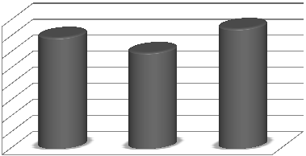
60
50
40
30
20
10
0
 | Promedio | Mínimo | Máximo
Series1 | 69.43333333 | 60 | 75

Fuente: Cuestionario sobre cuidados en hipertensión arterial – Bach. Tania Llamo.

 | CUADRO N° 02: PRUEBA T PARA MEDIAS DE DOS MUESTRAS EMPAREJADAS
 |  | Variable 1 |  | Variable 2
Media |  | 8.533333333 |  | 14.283333
Varianza |  | 13.40564972 |  | 6.5454802
Observaciones |  | 60 |  | 60
Coeficiente de correlación de Pearson |  | 0.662117808
Diferencia hipotética de las medias |  | 0
Grados de libertad |  | 59
Estadístico t |  | -16.21315414
P(T<=t) una cola |  | 0.000000000
Valor crítico de t (una cola) |  | 1.671093032
P(T<=t) dos colas |  | 0.0000000000
Valor crítico de t (dos colas) |  | 2.000995378
 | RESULTADO |  | t(60)=2.00,p=0.00

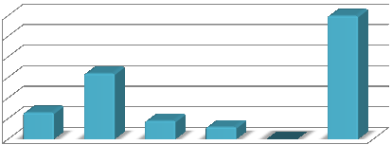

Fuente: Cuestionario sobre cuidados en hipertensión arterial –Bach Tania Llamo

GRÁFICO N° 27: VALORACIÓN DEL
CONOCIMIENTO - PRE TEST

60
50
40
30
20
10
0

 | ESCASO S CONOCI MIENTO S | CONOCI MIENTO S POCO ADECUA DOS | CONOCI MIENTO S MEDIAN AMENTE ADECUA DOS | ADECUA DOS CONOCI MIENTO S | CONOCI MIENTO S EXCELE NTES | TOTAL
Series1 | 13 | 32 | 9 | 6 | 0 | 60

Fuente: Cuestionario sobre cuidados en hipertensión arterial – Bach. Tania Llamo.

GRÁFICO N° 48 : VALORACIÓN DEL CONOCIMIENTO - POST TEST

60

50

40

30

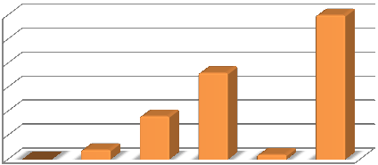
20

10

0
 | ESCASO S CONOCI MIENTO S | CONOCI MIENTO S POCO ADECUA DOS | CONOCI MIENTO S MEDIAN AMENTE ADECUA DOS | ADECUA DOS CONOCI MIENTO S | CONOCI MIENTO S EXCELE NTES | TOTAL
Series1 | 0 | 4 | 18 | 36 | 2 | 60

Fuente: Cuestionario sobre cuidados en HTA (post test) – Bach. Tania Llamo.

X. DISCUSIÓN

Se demostró la efectividad del programa educativo para mejorar el conocimiento de los pacientes hipertensos de un hospital local, cumplimiento el objetivo general de la investigación de 2 maneras:

A. Estadísticamente mediante la t de Student21 para datos emparejados con una muestra de 60, el resultado fue que las medias de la variable antes de la aplicación del programa educativo (V1 = 8.533333) es satisfactoriamente menor a la media después de la aplicación del programa educativo (V2 = 14.2833333), por lo que se concluye que éste ha tenido efectividad en la variable Conocimiento sobre autocuidado en hipertensión arterial, con una p(t < = t) de 1 y 2 colas de 0.00000 y
un valor crítico de t de 2 colas de 2.000.

T (60) = 2.00, p = 0.00 Lo que se evidencia en el Cuadro N° 02.

B. Mediante el puntaje de las preguntas correctas del cuestionario. Tanto el pre test como el post test fueron 20 preguntas para valorar el nivel de conocimientos sobre hipertensión.
En el Gráfico N° 27: Valoración del Conocimiento Pre Test, presentamos los resultados:

Escasos conocimientos = 13 personas con 21.6%

Conocimientos poco adecuados = 32 personas con 53.3%

Conocimientos medianamente adecuados = 9 personas con 15% Conocimientos adecuados = 6 personas con 10%
Conocimientos excelentes = 0 personas con 0%
Se evidencia en el pre test que 32 personas tienen conocimientos poco adecuados y 13 personas tienen escasos conocimientos.

A pesar que 30 personas tienen secundaria completa y 6 personas grado de instrucción superior, no se han informado sobre cómo cuidarse y prevenir complicaciones de esta enfermedad que es llamada “el asesino silencioso” porque no avisa cuando puede causar daños irreversibles e incluso la muerte.

La participación de la enfermera en la promoción de la salud en pacientes hipertensos debe hacer énfasis en los siguientes aspectos como son: la importancia de una dieta balanceada y sana, evitando las grasas y el exceso de sal, realizar ejercicios adecuados y chequeo médico continuo, igualmente suficiente descanso y sueño, manejo del estrés, evitar el consumo de cigarrillos, alcohol y bebidas estimulantes como el café22.

La hipertensión es una enfermedad asintomática, lo cual permite un avance silencioso, aumentando la posibilidad de aparición de complicaciones derivadas de un manejo inadecuado del tratamiento y la falta de autocuidado sobre los factores de riesgo.

Según Arana y Col14. Señalan que el porcentaje de pacientes hipertensos que no siguen adecuadamente las instrucciones del personal sanitario oscila entre 20 y
80%; y un 42% presenta incumplimiento del tratamiento, esto podría traer como consecuencia posibles complicaciones como enfermedades cardiovasculares o cerebrovasculares, lo que puede ocasionar invalidez y/o muerte.
Del mismo modo, en el Gráfico N° 48, la valoración de conocimientos en el Post

Test, se obtuvo lo siguiente:

Escasos conocimientos = 0 personas con 0%

Conocimientos poco adecuados = 4 personas con 6.6%

Conocimientos medianamente adecuados = 18 personas con 30% Conocimientos adecuados = 36 personas con 60%
Conocimientos excelentes = 2 personas con 3.3%

Se evidencia el cambio en el resultado del post test, luego de la intervención de

Enfermería, siendo efectiva la educación impartida a los participantes.

De 60 participantes, 36 con conocimientos adecuados, y 18 con conocimientos medianamente adecuados.

Los sistemas de apoyo educativo de Orem23, son realizados por la enfermera, a personas que necesitan adaptarse a un nuevo estilo de vida mejorando su autocuidado para evitar complicaciones que agraven su enfermedad. Aquí el accionar de la enfermera está orientado a regular este sistema de apoyo mediante la educación lo que constituye un pilar esencial de Enfermería.
XI. CONCLUSIONES

1. El nivel de conocimiento antes de la intervención de Enfermería fue: prevaleció los conocimientos poco adecuados con 32 personas (53.3%) y escasos conocimientos con 13 personas (21.6%) mientras que conocimientos medianamente adecuados con 9 personas (15%), conocimientos adecuados con 6 personas (10%) y conocimientos excelentes con 0 personas (0%). Posterior al Programa Educativo el post test evidenció conocimientos adecuados con 36 personas (60%). conocimientos medianamente adecuados con 18 personas (30%), conocimientos excelentes con 2 personas (3.3%). mientras que conocimientos poco adecuados con 4 personas (6.6%) y conocimientos escasos con 0 personas (0%).
2. El efecto de la intervención de Enfermería fue positiva y eficiente, como se evidencia en los resultados de esta investigación, lo que se demuestra estadísticamente con la t de Student para medias de 2 muestras emparejadas.
T (60) = 2.00, p = 0.00

3. La enfermera es un sistema de apoyo, según Dorotea Orem, mediante la educación para la salud y la propuesta es un programa educativo al realizarse el diagnóstico de hipertensión y trabajar con los programas del adulto mayor en los hospitales y centros de salud.
XII. RECOMENDACIONES

1. La hipertensión arterial es la segunda enfermedad de mayor tasa de incidencia en los adultos mayores, para ello la educación sobre el autocuidado en esta enfermedad es el punto de partida para disminuir la morbilidad y mortalidad por las complicaciones más frecuentes como enfermedades cardiovasculares y cerebrovasculares.
2. A las enfermeras docentes, estudiantes de Enfermería, enfermeras de Salud Comunitaria, valorar un gran instrumento como es la educación y tener siempre presente que es la enfermera el miembro del equipo de salud quien está al lado del paciente y familia y colaborando en la prevención y promoción de la salud.
3. Continuar y fortalecer programas educativos en los hospitales y centros de salud y cumplir con los lineamientos de política del Ministerio de Salud.
XIII. REFERENCIAS BIBLIOGRÁFICAS

1. Organización Mundial de la Salud. Enfermedades cardiovasculares-Nota descriptiva. Enero 2015 [consultado 24 marzo 2016]. URL Disponible en: htpp://www.who.int/mediacentre/factsheats/fs317/es/
2. Organización Mundial de la Salud. Consultado 16 marzo 2016. URL Disponible en: htpp://www.who.int/cardiovascular-diseases/about-cvd/es/
3. Organización Mundial de la Salud. Ginebra. Promoción de la Salud. Glosario. [consultado 20 abril 2016]. URL Disponible en: htpp://www.msssi.gob.es/profesionales/saludpublica/prevpromocion/docs/glo sario/pdf.
4. Ministerio de Salud Perú. Lineamientos y medidas de reforma del sector salud. Vivamos el cambio. Julio 2013 [Consultado 24 marzo 2016] URL Disponible en: htpp://www.minsa.gob.pe/portada/especiales/2013/reforma/documentos/docu mentosreforma11122013.pdf
5. Prado G, Rojas G. Programa educativo sobre hipertensión arterial a los pacientes que acuden al club de hipertensos. Bolívar: Editorial Universidad de Oriente; 10 de agosto de 2010 [consultado el 20 de abril 2016]. URL Disponible en: http://hdl.handle.net/123456789/2244
6. Alvarez Ramos, E. Nivel de conocimientos de los adultos mayores sobre prevención de hipertensión arterial en un centro de salud, Lima, 2014. (Tesis de pre-grado). UNMSM.
7. Alarcón D, Zapata K. Intervención educativa de Enfermería en los estilos de vida saludables: alimentación y ejercicio físico del adulto mayor del programa: diabetes e hipertensión. Picsi, 2013. Dpto. de Lambayeque [Tesis e Pre-grado USAT]. Disponible en repositorio USAT.
8. Vásquez Alvitez E. Estilos de vida de las personas hipertensas hospitalizadas en el servicio de Cardiología del HNAAA. EsSALUD 2011. [Tesis e Pre- grado USAT]. Universidad Santo Toribio de Mogrovejo. Chiclayo – Perú. Disponible: Repositorio USAT.
9. Marriner A, Raile M. Modelos y teorías de enfermería. 8° ed. Elsevier.
Madrid: Harcout Brace de España S.A.; 2015.
10. Potter, Perry. Fundamentos de enfermería. 5º ed. España: Harcourt Brace;
2003.
11. Canobbio M. Trastornos cardiovasculares. Barcelona: Mosby/ Doyma Libros;
1993.
12. Revista Medicine 10: Enfermedades cardiovasculares (I) Unidad Temática
35. España. Elsevier Doyma; 2009.
13. Instituto Nacional de Estadística e Informática. Disponible en:
www.inei.gob.pe
14. Arana G, Cilliani B, Abanto D. Cumplimiento del tratamiento farmacológico y control de la Presión arterial en pacientes del Programa de Hipertensión:
Hospital Víctor Lazarte Echegaray. EsSalud, Trujilo. Revista Médica
Herediana. Vol.12 No 4. Lima octubre 2011.
15. Agusti R. Epidemiología de la Hipertensión arterial en el Perú. Acta Médica
Peruana 23 (2). 2006. 69. Vol.2. Num. 2.
16. Diccionarios MOSBY de Medicina y Ciencias de la salud. 2º ed. España: Mosby/Doyma Libros; 1995.
17. Rodríguez P. Cardiología. Madrid: Grupo Aula Médica, S.L.2008.
18. Bunge M. La Ciencia. Su método y su filosofía. URL Disponible en:
https://users.dcc.uchile.cl/~cgutierr/cursos/INV/bunge_ciencia.pdf
19. Polit D. Hungler B. Investigación científica en ciencias de la salud: Principios y Métodos. México D.F.: Mc Graw – Hill Interamericana; 2010.
20. Hernández R, Fernández C. Metodología de la Investigación. 8° ed.
Barcelona: Interamericana editorial, S. A. de C. V.; 2013.
21. Pineda B, Alvarado E. Metodología de la investigación: manual para el desarrollo del personal de salud. 6° ed. México: Organización Panamericana de la Salud; 2009.
22. Kozier B. Erd G. Berman A. Snyder S. Fundamentos de Enfermería, España: Mc Graw- Hill. Ed. Interamericana de España, 2005
23. Medina E. Teoría de Dorotea Orem.(Internet) Bolivia: Fundación universitaria del área andina; 2015 Consultado 16 de mayo 2019. Disponible en:https://laestenosisaortica.wordpress.com/teorías-de-dorotea-orem- autocuidado/
XIV. ANEXOS

ANEXO N° 01

CUESTIONARIO

El siguiente cuestionario tiene por objetivo evaluar el nivel de conocimientos sobre cuidados en hipertensión arterial.

Marcar con una X el ítem que crea que es el adecuado.

Edad:
Sexo: Grado de instrucción:

Estado civil:
Peso: Valor PA:

1. ¿Cuál es el valor normal de la PA?
a. 140/90 mmHg. b. 120/80 mmHg. c. 150/100 mmHg. d. 160/110 mmHg.
2. ¿Qué es la hipertensión arterial?
a. Aumento de la presión arterial
b. Disminución de la presión arterial c. Aumento del latido cardíaco
d. Disminución del latido cardíaco
3. ¿Cuáles son los síntomas de la hipertensión?
a. Mareos
b. Dolor de cabeza
c. Trastornos de la visión d. Todos son correctos
4. Si toma medicamentos para la hipertensión arterial:
a. Conoce su nombre y la dosis
b. No conoce su nombre pero si la dosis c. Conoce su nombre, pero no la dosis
d. No conoce su nombre ni la dosis
5. ¿Cada cuánto tiempo controla su PA?
a. Una vez al año b. Una vez al mes
c. Una vez a la semana d. Nunca
6. Mencione las causas de la hipertensión arterial:
a. Obesidad, herencia, estrés b. Hacer ejercicio físico
c. Comer frutas y verduras
d. Tomar medicamentos diuréticos
7. Tiene Ud. Controles médicos periódicos:
a. Una vez al año
b. Estoy en el programa c. Cuando me acuerdo d. No me chequeo.
8. Los alimentos que aumentan la PA son:
a. Pescado salado, carnes secas b. Tortas, alimentos azucarados c. Fideos, panes, papas
d. Frutas y verduras
9. ¿Qué alimentos son permitidos?
a. Frutas y verduras
b. Mantequilla, frituras
c. Carnes rojas, embutidos d. Tortas, grasas
10. ¿Qué alimentos son dañinos?
a. Hamburguesas, frituras, café b. Aceite de oliva, pescado
c. Agua, melocotón, ciruelas d. Lechugas y otros vegetales
11. ¿Con qué frecuencia se debe consumir frutas?
a. Diariamente
b. Dos veces a la semana c. Una vez a la semana
d. No se debe consumir
12. ¿Cuántos vasos de agua toma al día?
a. Un vaso
b. De 2 a 3 vasos c. 4 vasos
d. No toma agua
13. ¿Con qué frecuencia se debe realizar caminatas?
a. Una vez a la semana b. Una vez al mes
c. Una vez al año
d. No debe realizarse
14. ¿Qué otros ejercicios haría usted?
a. Usar bicicleta, caminatas, trotes, subir y bajar escaleras b. Ver TV durante 6 horas
c. Natación y carreras de relevos d. Ir al gimnasio
15. ¿Qué complicaciones de la HTA conoce?
a. Hipotiroidismo b. Gastritis
c. Cáncer
d. Derrame cerebral e infartos
16. El mejor remedio para dormir es:
a. Lectura, oír música
b. Tomar pastillas para dormir c. Acordarme de los problemas d. Comer antes de dormir
17. Realizo actividades recreativas como:
a. Ir al cine, paseos, conversar con amigos b. Prefiero estar solo
c. Veo películas en TV
d. No realizo actividades recreativas
18. ¿Cómo afronto el estrés?
a. Discuto mis problemas y preocupaciones con mis familiares b. Me lo guardo para mí solo
c. No me gusta conversar sobre ello d. Me olvido de ellos
19. En relación a las sustancias tóxicas:
a. Consumo alcohol y tabaco
b. Consumo drogas: marihuana, cocaína, etc. c. Consumo mucho café y gaseosas oscuras d. No consumo sustancias tóxicas
20. ¿Qué factores de riesgo para HTA conoce?
a. Genéticos o raza, diabetes b. Consumo de comida sana c. Consumo de lácteos
d. Realizar caminatas diarias

MUCHAS GRACIAS

Cada pregunta tiene un valor de 1 punto.
ANEXO N° 02

PUNTUACIÓN Y ESCALA NOMINAL DE VALORACIÓN DEL CONOCIMIENTO

A. Respuestas correctas con valor de 1 punto:
1. b
2. a
3. d
4. a
5. c
6. a
7. b
8. a
9. a
10. a
11. a
12. c
13. a
14. a
15. d
16. a
17. a
18. a
19. d
20. a

B. Escala Nominal de Valoración de Conocimientos.

Escasos = De 1 – 5

Poco adecuados = De 6 – 10

Medianamente adecuados = De 11 – 14

Adecuados = De 15 – 19

Excelentes = 20
ANEXO N° 03

CONSENTIMIENTO INFORMADO

Datos informativos:

Institución : Universidad Particular de Chiclayo. Investigador : Tania Llamo Montenegro.
Título : EFECTIVIDAD DE UN PROGRAMA EDUCATIVO PARA MEJORAR EL CONOCIMIENTO DE PACIENTES CON HIPERTENSIÓN ARTERIAL EN UN
HOSPITAL LOCAL. CHICLAYO, 2017.

Propósito del Estudio:

Principalmente, determinar la efectividad de un Programa Educativo sobre Hipertensión
Arterial.

Procedimientos:

Si usted acepta participar en este estudio se desarrollará los siguientes pasos:

1. Luego de que usted dé su consentimiento y deje constancia mediante su firma, se le proporcionará lo siguiente: 01 hoja donde deberá llenar datos sociodemográficos (edad, sexo, grado de instrucción y estado civil); 01 cuestionario impreso que contiene breves preguntas relacionadas con el tema de investigación. Usted deberá marcar con un aspa (X) en el casillero que crea conveniente, una sola vez por pregunta.
2. Posteriormente, los datos serán ordenados y procesados en un sistema estadístico; y finalmente los resultados serán probablemente publicados en una revista científica.
Riesgos:

No se prevé riesgos por participar en esta fase del estudio.

Costos e incentivos:

Usted no deberá pagar nada por participar en el estudio. Igualmente, no recibirá ningún incentivo económico ni de otra índole, únicamente la satisfacción de colaborar a un mejor entendimiento del tema en estudio.

Confidencialidad:

Nosotros guardaremos la información de cada cuestionario con numeración y no es necesaria la colocación de nombres o apellidos. Si los resultados de este estudio son publicados, no se mostrará ninguna información que permita la identificación de las personas que participaron. Los cuestionarios no serán mostrados a ninguna persona ajena al estudio sin su consentimiento.

Derechos del participante:
Si usted decide no participar en el estudio, puede retirarse de éste en cualquier momento, sin perjuicio alguno. Si tiene alguna duda adicional, por favor pregunte al personal del estudio, o llamar a Tania Yasmin Llamo Montenegro al cel. 936510011.

CONSENTIMIENTO

Acepto voluntariamente participar en este estudio, comprendo lo que va a pasar SI participo en el proyecto, también entiendo que puedo decidir NO participar y que puedo retirarme del
estudio en cualquier momento.

Participante
Nombre:

DNI:
Fecha

Encuestador
Nombre: DNI:

Fe
ANEXO 04
VARIABLES SOCIO DEMOCRÁTICO
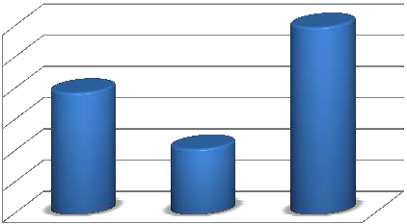
GRÁFICO N° 02: VARIABLE SEXO

60

50

40

30

20

10

0
 | MASCULINO | FEMENINO | TOTAL
Series1 | 39 | 21 | 60

Fuente: Cuestionario sobre cuidados en hipertensión arterial – Bach. Tania Llamo.

GRÁFICO N° 03: VARIABLE ESTADO CIVL

60

50

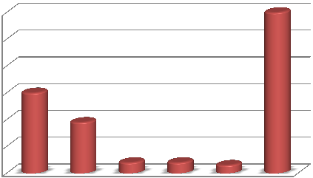
40

30

20

10

0
 | CASADO (A) | CONVIV IENTE | SOLTER O (A) | DIVORCI ADO (A) | VIUDO (A) | TOTAL
Series1 | 30 | 19 | 4 | 4 | 3 | 60

Fuente: Cuestionario sobre cuidados en hipertensión arterial – Bach. Tania Llamo.
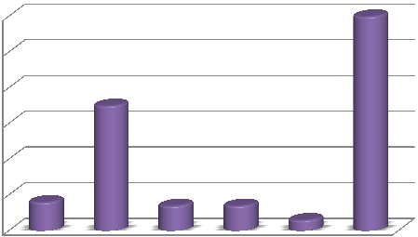
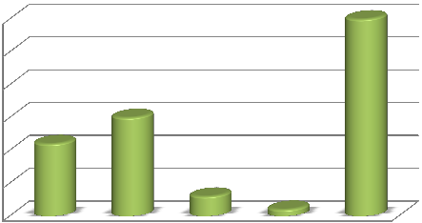
GRÁFICO N° 04: VARIABLE GRADO DE INSTRUCCIÓN

60

50

40

30

20

10

0
 | PRIMARIA | SECUNDA RIA | SUPERIOR | NINGUNO | TOTAL
Series1 | 22 | 30 | 6 | 2 | 60

Fuente: Cuestionario sobre cuidados en hipertensión arterial – Bach. Tania Llamo.

GRÁFICO N° 05: VARIABLE PESO

60

50

40

30

20

10

0
 | DE 40 A  50 KG | DE 51 A  60 KG | DE 61 A  70 KG | DE 71 A  80 KG | MAS DE  80 KG | TOTAL
Series1 | 8 | 35 | 7 | 7 | 3 | 60

Fuente: Cuestionario sobre cuidados en hipertensión arterial – Bach. Tania Llamo.
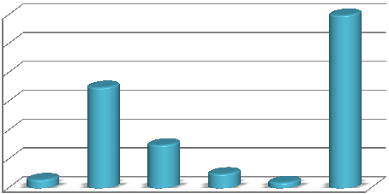
GRÁFICO N° 06: VARIABLE VALOR DE PRESIÓN ARTERIAL

60

50

40

30

20

10

0
 | MENOS DE 120  MMHG | 121-150  MMHG | 151-180  MMHG | 181-200  MMHG | MAS DE  200  MMHG | TOTAL
Series1 | 3 | 35 | 15 | 5 | 2 | 60

Fuente: Cuestionario sobre cuidados en hipertensión arterial – Bach. Tania Llamo.

ANEXO 5

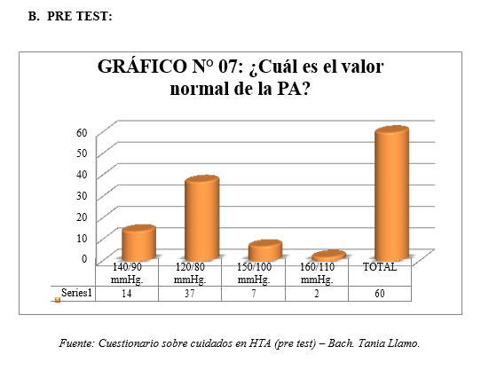

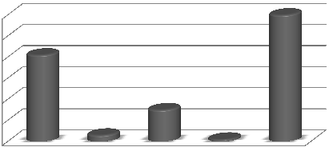
GRÁFICO N° 08: ¿Qué es la hipertensión arterial?

60

50

40

30

20

10

0
 | Aumento de la presión arterial | Disminució n de la presión arterial | Aumento del latido cardíaco | Disminució n del latido cardíaco | TOTAL
Series1 | 41 | 3 | 15 | 1 | 60

Fuente: Cuestionario sobre cuidados en HTA (pre test) – Bach. Tania Llamo.

GRÁFICO N° 09: ¿Cuáles son los síntomas de la hipertensión?

60

50

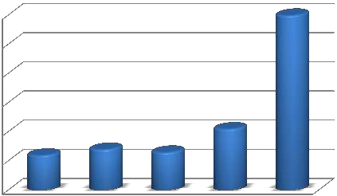
40

30

20

10

0
 | Mareos | Dolor de cabeza | Trastornos de la visión | Todos son correctos | TOTAL
Series1 | 12 | 14 | 13 | 21 | 60

Fuente: Cuestionario sobre cuidados en HTA (pre test) – Bach. Tania Llamo.
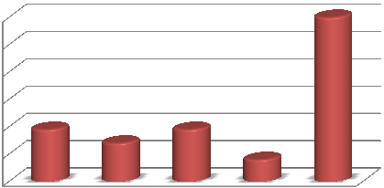
GRÁFICO N° 10: Si toma medicamentos para la hipertensión arterial.

60

50

40

30

20

10

0
 | Conoce su nombre y la dosis | No conoce su nombre pero si la dosis | Conoce su nombre, pero no la dosis | No conoce su nombre ni la dosis | TOTAL
Series1 | 19 | 14 | 19 | 8 | 60

Fuente: Cuestionario sobre cuidados en HTA (pre test) – Bach. Tania Llamo.

GRÁFICO N° 11: ¿Cada cuánto tiempo controla su PA?

60

50

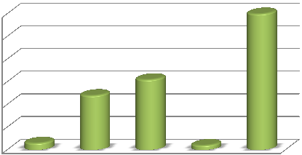
40

30

20

10

0
 | Una vez al año | Una vez al mes | Una vez a la semana | Nunca | TOTAL
Series1 | 3 | 24 | 31 | 2 | 60

Fuente: Cuestionario sobre cuidados en HTA (pre test) – Bach. Tania Llamo.
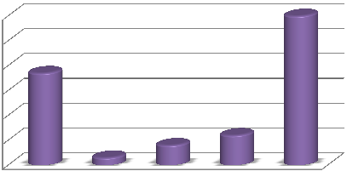
GRÁFICO N° 12: Mencione las causas de la hipertensión arterial.

60

50

40

30

20

10

0
 | Obesidad, herencia, estrés | Hacer ejercicio físico | Comer frutas y verduras | Tomar medicamen tos diuréticos | TOTAL
Series1 | 37 | 3 | 8 | 12 | 60

Fuente: Cuestionario sobre cuidados en HTA (pre test) – Bach. Tania Llamo.

GRÁFICO N° 13: Tiene Ud. Controles médicos periódicos.

60

50

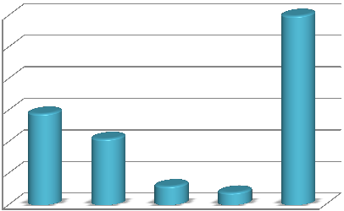
40

30

20

10

0
 | Una vez al año | Estoy en el programa | Cuando me acuerdo | No me chequeo. | TOTAL
Series1 | 29 | 21 | 6 | 4 | 60

Fuente: Cuestionario sobre cuidados en HTA (pre test) – Bach. Tania Llamo.
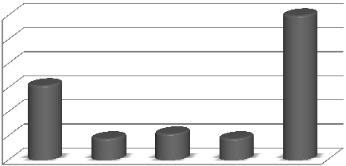
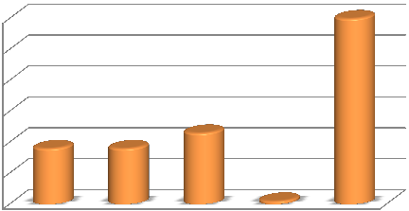
GRÁFICO N° 14: Los alimentos que aumentan la PA son.

60

50

40

30

20

10

0
 | Pescado salado, carnes secas | Tortas, alimentos azucarados | Fideos, panes, papas | Frutas y verduras | TOTAL
Series1 | 18 | 18 | 23 | 1 | 60

Fuente: Cuestionario sobre cuidados en HTA (pre test) – Bach. Tania Llamo.

GRÁFICO N° 15: ¿Qué alimentos son permitidos?

60

50

40

30

20

10

0
 | Frutas y verduras | Mantequilla, frituras | Carnes rojas, embutidos | Tortas, grasas | TOTAL
Series1 | 31 | 9 | 11 | 9 | 60

Fuente: Cuestionario sobre cuidados en HTA (pre test) – Bach. Tania Llamo.
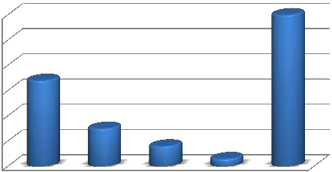
GRÁFICO N° 16: ¿Qué alimentos son dañinos?

60

50

40

30

20

10

0
 | Hamburgues as, frituras, café | Aceite de oliva, pescado | Agua, melocotón, ciruelas | Lechugas y otros vegetales | TOTAL
Series1 | 34 | 15 | 8 | 3 | 60

Fuente: Cuestionario sobre cuidados en HTA (pre test) – Bach. Tania Llamo.

GRÁFICO N° 17: ¿Con qué frecuencia se debe consumir frutas?

60

50

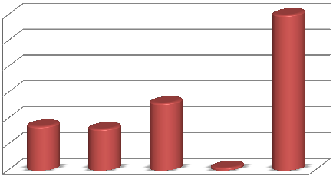
40

30

20

10

0
 | Diariamente | Dos veces a la semana | Una vez a la semana | No se debe consumir | TOTAL
Series1 | 17 | 16 | 26 | 1 | 60

Fuente: Cuestionario sobre cuidados en HTA (pre test) – Bach. Tania Llamo.
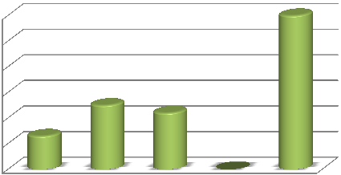
GRÁFICO N° 18: ¿Cuántos vasos de agua toma al día?

60

50

40

30

20

10

0
 | Un vaso | De 2 a 3 vasos | 4 vasos | No toma agua | TOTAL
Series1 | 13 | 25 | 22 | 0 | 60

Fuente: Cuestionario sobre cuidados en HTA (pre test) – Bach. Tania Llamo.

GRÁFICO N° 19: ¿Con qué frecuencia se debe realizar caminatas?

60

50

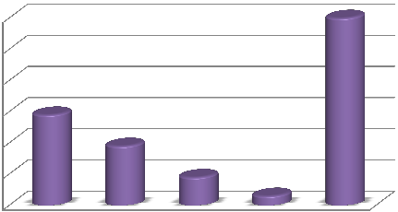
40

30

20

10

0
 | Una vez a la semana | Una vez al mes | Una vez al año | No debe realizarse | TOTAL
Series1 | 29 | 19 | 9 | 3 | 60

Fuente: Cuestionario sobre cuidados en HTA (pre test) – Bach. Tania Llamo.
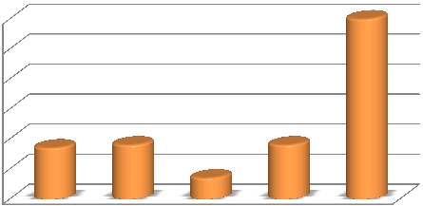
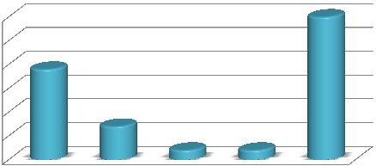
GRÁFICO N° 20: ¿Qué otros ejercicios haría usted?

60

50

40

30

20

10

0
 | Usar bicicleta, caminatas, trotes, subir y bajar escaleras | Ver TV durante 6 horas | Natación y carreras de relevos | Ir al gimnasio | TOTAL
Series1 | 38 | 14 | 4 | 4 | 60

Fuente: Cuestionario sobre cuidados en HTA (pre test) – Bach. Tania Llamo.

GRÁFICO N° 21: ¿Qué complicaciones de la HTA conoce?

60

50

40

30

20

10

0
 | Hipotiroidis mo | Gastritis | Cáncer | Derrame cerebral e infartos | TOTAL
Series1 | 17 | 18 | 7 | 18 | 60

Fuente: Cuestionario sobre cuidados en HTA (pre test) – Bach. Tania Llamo.
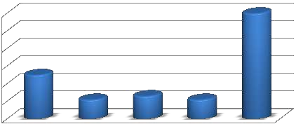
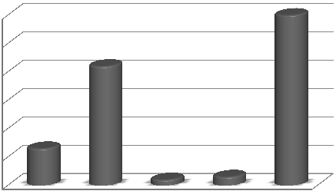
GRÁFICO N° 22: El mejor remedio para dormir es.

60

50

40

30

20

10

0
 | Lectura, oír música | Tomar pastillas para dormir | Acordarme de los problemas | Comer antes de dormir | TOTAL
Series1 | 13 | 42 | 2 | 3 | 60

Fuente: Cuestionario sobre cuidados en HTA (pre test) – Bach. Tania Llamo.

GRÁFICO N° 23: Realizo actividades recreativas como.

60

50

40

30

20

10

0
 | Ir al cine, paseos, conversar con amigos | Prefiero estar solo | Veo películas en TV | No realizo actividades recreativas | TOTAL
Series1 | 25 | 11 | 13 | 11 | 60

Fuente: Cuestionario sobre cuidados en HTA (pre test) – Bach. Tania Llamo.
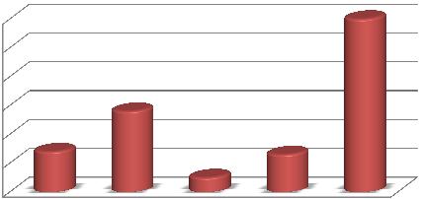
GRÁFICO N° 24: ¿Cómo afronto el estrés?

60

50

40

30

20

10

0
 | Discuto mis problemas y preocupacio nes con mis familiares | Me lo guardo para mí solo | No me gusta conversar sobre ello | Me olvido de ellos | TOTAL
Series1 | 14 | 28 | 5 | 13 | 60

Fuente: Cuestionario sobre cuidados en HTA (pre test) – Bach. Tania Llamo.

GRÁFICO N° 25: En relación a las sustancias tóxicas.

60

50

40

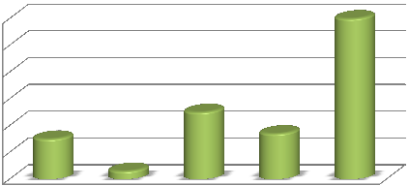
30

20

10

0
 | Consumo alcohol y tabaco | Consumo drogas: marihuana, cocaína, etc. | Consumo mucho café y gaseosas oscuras | No consumo sustancias tóxicas | TOTAL
Series1 | 15 | 3 | 25 | 17 | 60

Fuente: Cuestionario sobre cuidados en HTA (pre test) – Bach. Tania Llamo.

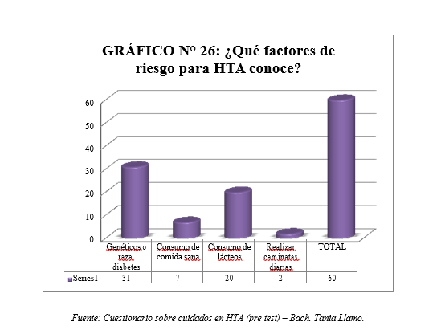

ANEXO 6
C. POST TEST:

GRÁFICO N° 28: ¿Cuál es el valor normal de la PA?

60

50

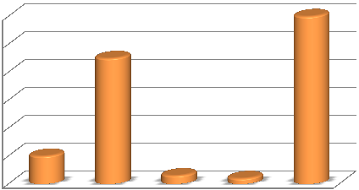
40

30

20

10

0
 | 140/90 mmHg. | 120/80 mmHg. | 150/100 mmHg. | 160/110 mmHg. | TOTAL
Series1 | 10 | 45 | 3 | 2 | 60

Fuente: Cuestionario sobre cuidados en HTA (post test) – Bach. Tania Llamo.

GRÁFICO N° 29: ¿Qué es la hipertensión arterial?

60

50

40

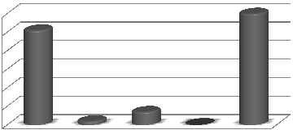
30

20

10

0
 | Aumento de la presión arterial | Disminuci ón de la presión arterial | Aumento del latido cardíaco | Disminuci ón del latido cardíaco | TOTAL
Series1 | 51 | 2 | 7 | 0 | 60

Fuente: Cuestionario sobre cuidados en HTA (post test) – Bach. Tania Llamo.
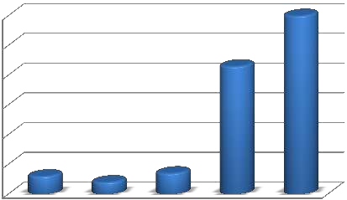
GRÁFICO N° 30: ¿Cuáles son los síntomas de la hipertensión?

60

50

40

30

20

10

0
 | Mareos | Dolor de cabeza | Trastornos de la visión | Todos son correctos | TOTAL
Series1 | 6 | 4 | 7 | 43 | 60

Fuente: Cuestionario sobre cuidados en HTA (post test) – Bach. Tania Llamo.

GRÁFICO N° 31: Si toma medicamentos para la hipertensión arterial.

60

50

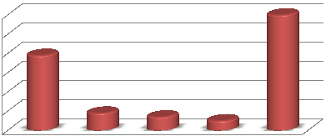
40

30

20

10

0
 | Conoce su nombre y la dosis | No conoce su nombre pero si la dosis | Conoce su nombre, pero no la dosis | No conoce su nombre ni la dosis | TOTAL
Series1 | 39 | 9 | 7 | 5 | 60

Fuente: Cuestionario sobre cuidados en HTA (post test) – Bach. Tania Llamo.
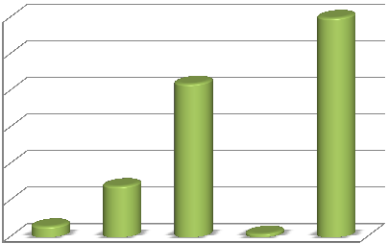
GRÁFICO N° 32: ¿Cada cuánto tiempo controla su PA?

60

50

40

30

20

10

0
 | Una vez al año | Una vez al mes | Una vez a la semana | Nunca | TOTAL
Series1 | 3 | 14 | 42 | 1 | 60

Fuente: Cuestionario sobre cuidados en HTA (post test) – Bach. Tania Llamo.

GRÁFICO N° 33: Mencione las causas de la hipertensión arterial.

60

50

40

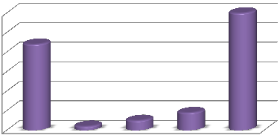
30

20

10

0
 | Obesidad, herencia, estrés | Hacer ejercicio físico | Comer frutas y verduras | Tomar medicame ntos diuréticos | TOTAL
Series1 | 44 | 2 | 5 | 9 | 60

Fuente: Cuestionario sobre cuidados en HTA (post test) – Bach. Tania Llamo.
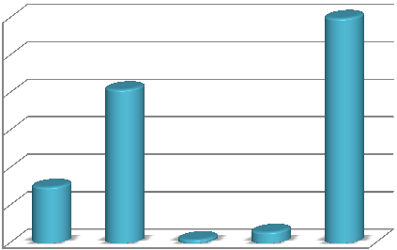
GRÁFICO N° 34: Tiene Ud. Controles médicos periódicos.

60

50

40

30

20

10

0
 | Una vez al año | Estoy en el programa | Cuando me acuerdo | No me chequeo. | TOTAL
Series1 | 15 | 41 | 1 | 3 | 60

Fuente: Cuestionario sobre cuidados en HTA (post test) – Bach. Tania Llamo.

GRÁFICO N° 35: Los alimentos que aumentan la PA son.

60

50

40

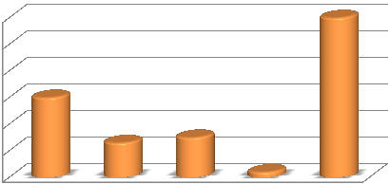
30

20

10

0
 | Pescado salado, carnes secas | Tortas, alimentos azucarados | Fideos, panes, papas | Frutas y verduras | TOTAL
Series1 | 30 | 13 | 15 | 2 | 60

Fuente: Cuestionario sobre cuidados en HTA (post test) – Bach. Tania Llamo.
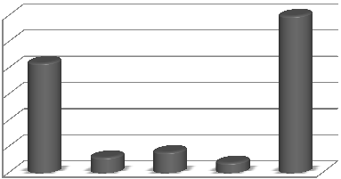
GRÁFICO N° 36: ¿Qué alimentos son permitidos?

60

50

40

30

20

10

0
 | Frutas y verduras | Mantequill a, frituras | Carnes rojas, embutidos | Tortas, grasas | TOTAL
Series1 | 42 | 6 | 8 | 4 | 60

Fuente: Cuestionario sobre cuidados en HTA (post test) – Bach. Tania Llamo.

GRÁFICO N° 37: ¿Qué alimentos son dañinos?

60

50

40

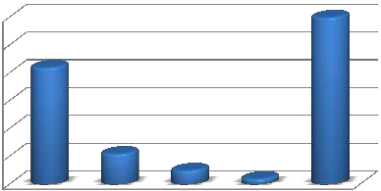
30

20

10

0
 | Hamburgu esas, frituras, café | Aceite de oliva, pescado | Agua, melocotón, ciruelas | Lechugas y otros vegetales | TOTAL
Series1 | 42 | 11 | 5 | 2 | 60

Fuente: Cuestionario sobre cuidados en HTA (post test) – Bach. Tania Llamo.
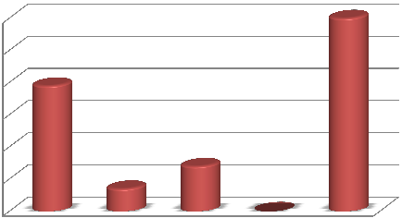
GRÁFICO N° 38: ¿Con qué frecuencia se debe consumir frutas?

60

50

40

30

20

10

0
 | Diariamente | Dos veces a la semana | Una vez a la semana | No se debe consumir | TOTAL
Series1 | 39 | 7 | 14 | 0 | 60

Fuente: Cuestionario sobre cuidados en HTA (post test) – Bach. Tania Llamo.

GRÁFICO N° 39: ¿Cuántos vasos de agua toma al día?

60

50

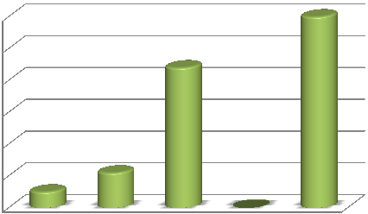
40

30

20

10

0
 | Un vaso | De 2 a 3 vasos | 4 vasos | No toma agua | TOTAL
Series1 | 5 | 11 | 44 | 0 | 60

Fuente: Cuestionario sobre cuidados en HTA (post test) – Bach. Tania Llamo.
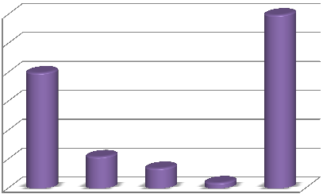
GRÁFICO N° 40 ¿Con qué frecuencia se debe realizar caminatas?

60

50

40

30

20

10

0
 | Una vez a la semana | Una vez al mes | Una vez al año | No debe realizarse | TOTAL
Series1 | 40 | 11 | 7 | 2 | 60

Fuente: Cuestionario sobre cuidados en HTA (post test) – Bach. Tania Llamo.

GRÁFICO N° 41: ¿Qué otros ejercicios haría usted?

60
50
40
30
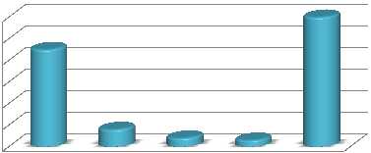
20
10
0
 | Usar bicicleta, caminatas, trotes, subir y bajar escaleras | Ver TV durante 6 horas | Natación y carreras de relevos | Ir al gimnasio | TOTAL
Series1 | 45 | 8 | 4 | 3 | 60

Fuente: Cuestionario sobre cuidados en HTA (post test) – Bach. Tania Llamo.
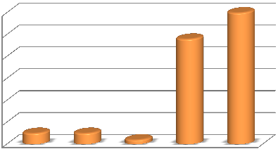
GRÁFICO N° 42: ¿Qué complicaciones de la HTA conoce?

60

50

40

30

20

10

0
 | Hipotiroidi smo | Gastritis | Cáncer | Derrame cerebral e infartos | TOTAL
Series1 | 5 | 5 | 2 | 48 | 60

Fuente: Cuestionario sobre cuidados en HTA (post test) – Bach. Tania Llamo.

GRÁFICO N° 43: El mejor remedio para dormir es.

60

50

40

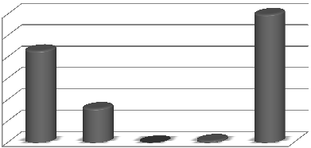
30

20

10

0
 | Lectura, oír música | Tomar pastillas para dormir | Acordarme de los problemas | Comer antes de dormir | TOTAL
Series1 | 43 | 16 | 0 | 1 | 60

Fuente: Cuestionario sobre cuidados en HTA (post test) – Bach. Tania Llamo.
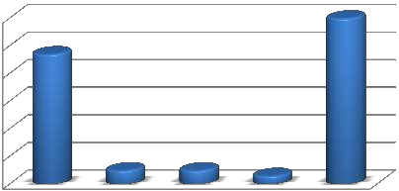
GRÁFICO N° 44: Realizo actividades recreativas como.

60

50

40

30

20

10

0
 | Ir al cine, paseos, conversar con amigos | Prefiero estar solo | Veo películas en TV | No realizo actividades recreativas | TOTAL
Series1 | 47 | 5 | 5 | 3 | 60

Fuente: Cuestionario sobre cuidados en HTA (post test) – Bach. Tania Llamo.

GRÁFICO N° 45: ¿Cómo afronto el estrés?

60
50
40
30
20
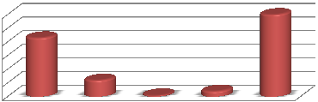
10
0
 | Discuto mis problemas y preocupaci ones con mis familiares | Me lo guardo para mí solo | No me gusta conversar sobre ello | Me olvido de ellos | TOTAL
Series1 | 43 | 12 | 1 | 4 | 60

Fuente: Cuestionario sobre cuidados en HTA (post test) – Bach. Tania Llamo.
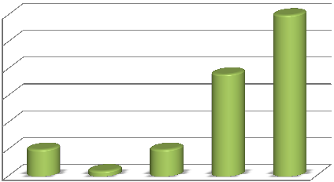
GRÁFICO N° 46: En relación a las sustancias tóxicas.

60

50

40

30

20

10

0
 | Consumo alcohol y tabaco | Consumo drogas: marihuana, cocaína, etc. | Consumo mucho café y gaseosas oscuras | No consumo sustancias tóxicas | TOTAL
Series1 | 10 | 2 | 10 | 38 | 60

Fuente: Cuestionario sobre cuidados en HTA (post test) – Bach. Tania Llamo.

GRÁFICO N° 47: ¿Qué factores de riesgo para HTA conoce?

60

50

40

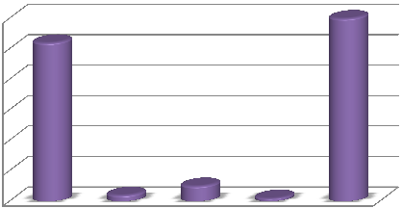
30

20

10

0
 | Genéticos o raza, diabetes | Consumo de comida sana | Consumo de lácteos | Realizar caminatas diarias | TOTAL
Series1 | 52 | 2 | 5 | 1 | 60

Fuente: Cuestionario sobre cuidados en HTA (post test) – Bach. Tania Llamo
ANEXO N° 07

PROGRAMA EDUCATIVO

AUTOCUIDADO EN PACIENTES ADULTOS MAYORES QUE ADOLECEN DE HIPERTENSION ARTERIAL.

INTRODUCCION

La hipertensión arterial es el problema de salud pública más común en los países más desarrollados y actualmente abarca a los países en vías de desarrollo, es denominada “asesino silencioso “En virtud de que las personas hipertensas puede no presentar síntomas, con las complicaciones que pueden causar invalidez y muerte.
La participación de la enfermera en la promoción de la salud y la prevención de complicaciones es muy importante, sobre todo en enfermedades prevalentes como la hipertensión arterial que es un factor de riesgo para otras enfermedades como los infartos de miocardio y las enfermedades cerebrovasculares.

OBJETIVO GENERAL: Lograr que los adultos mayores mejoren su conocimientos sobre el autocuidado en hipertensión arterial

OBJETIVOS ESPECÍFICOS:

1. Brindar información sobre conceptos. Factores de riesgo y síntomas de la HTA.
2. Brindar conocimientos y cumplimiento del tratamiento farmacológico.
3. Determinar las complicaciones y prevención de éstas.
4. Estimular a la práctica de ejercicio físico y dieta saludable.
5. Crear una atmósfera positiva de participación entre los asistentes.

COMUNIDAD A LA CUAL VA DIRIGIDA: Adultos mayores del Programa de
Hipertensión de un Hospital Local .

DÍAS DE EJECUCIÓN: miércoles y viernes de 8 a 10 am.

SESIONES: 03

EXPOSITORES: Profesionales de la Salud: médico y enfermera a cargo del programa del
Adulto Mayor, así como la investigadora.

MEDICO : Daniel Temoche Severino

LICENCIADA DE ENFERMERIA :
Lic.Dorys Villegas Mera
Lic. Flor Valdivieso
INTERNA DE ENFERMERIA : Tania Yasmin LLamo Montenegro

PROCEDIMIENTO:

Aplicación de un cuestionario antes de la intervención educativa y después de ésta, participación empática de los profesionales de la salud, investigadora, docente asesora y los adultos mayores participantes, para el desarrollo de la investigación.

Se les ofrecerá refrigerio y un tríptico educativo a los participantes.

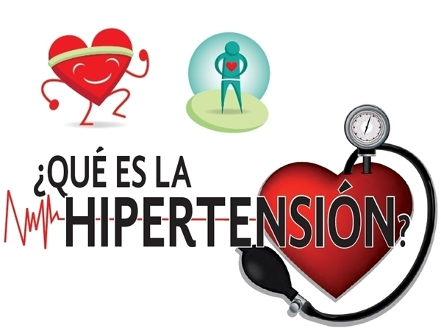

Es una condición médica caracterizada por un aumento de las cifras de presión arterial por encima de 140/90 mm Hg. Se le llama “Asesino Silencioso”, porque no da molestias, es una enfermedad asintomática.
Fácil de detectar, sin embargo, causa complicaciones graves y letales si no se trata a tiempo.

TIPOS:
- Hipertensión arterial esencial o primaria. En el 90% de los casos, la causa es desconocida, con una fuerte influencia hereditaria.
- Hipertensión arterial secundaria. En el 5 – 10% de los casos, existe una causa directamente responsable de la elevación de cifras tensionales.

TABLA DE VALORES HTA

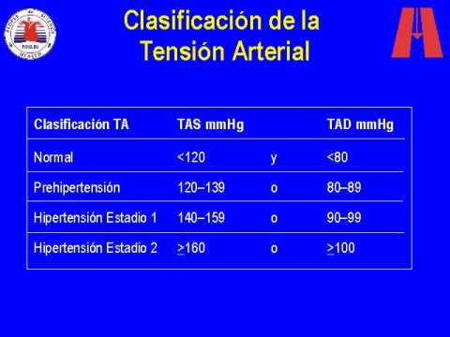

Factores de riesgo

- Ambientales: Profesiones estresantes, tamaño de la familia, hacinamiento.
- Genéticos: Personas de raza negra, apnea durante el sueño, familiares con HTA.
- Adquiridos: Obesidad, consumo de alcohol, tabaco, café, sal, sedentarismo.
- Síndrome metabólicos: La insulina aumenta la actividad simpática.

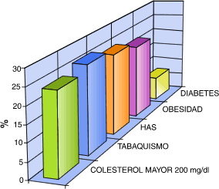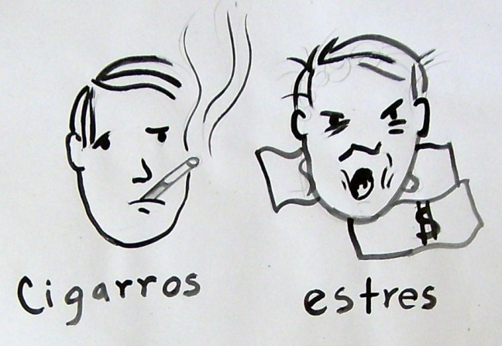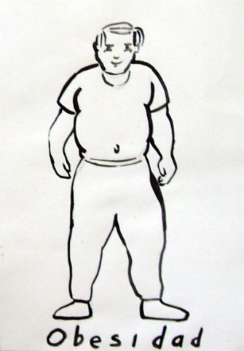

Crisis Hipertensivas

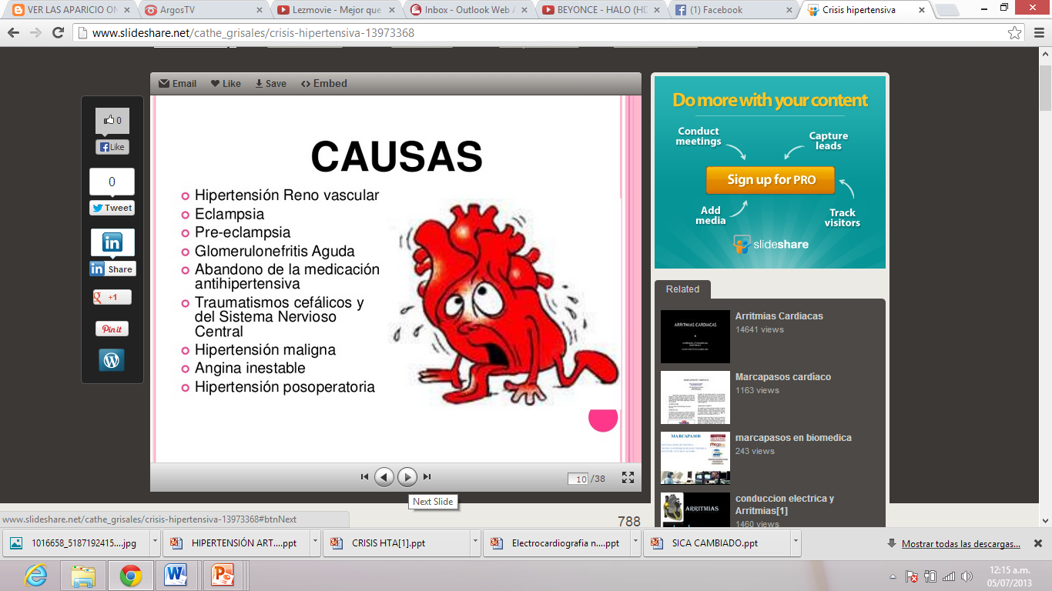

COMPLICACIONES

La HTA es el factor de riesgo más importante en la génesis de la enfermedad cardiovascular, renal, oftálmica y cerebrovascular.
En muchos individuos la primera manifestación clínica es la aparición de un evento agudo: la crisis HTA, la cual es la elevación de la presión sistémica que puede poner en peligro inminente la vida del enfermo al comprometer órganos vitales.

Complicaciones y daños

- Encefalopatía HTA: Se caracteriza por disfunción cerebral, cefalea severa, alteración de la conciencia, náuseas, vómitos y déficit neurológico.
- Trastorno cardiovascular: Angina o IMA, edema pulmonar, insuficiencia cardiaca, disección aórtica, claudicación de MM.IIS.
- Insuficiencia renal aguda.
- Retinopatía HTA: Edema papilar, hemorragias, pérdida de la visión.
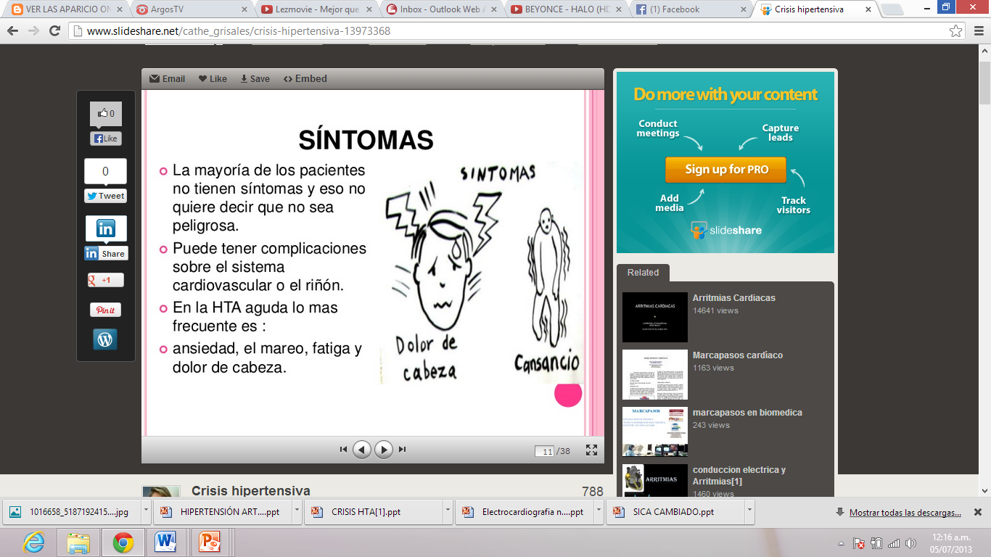

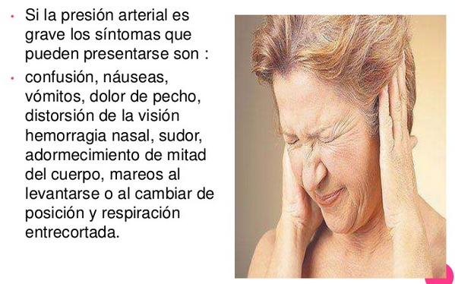

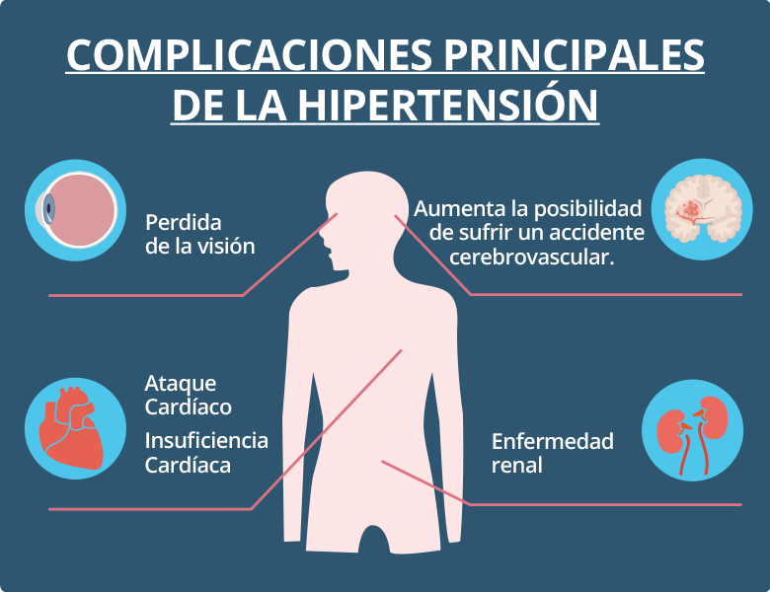

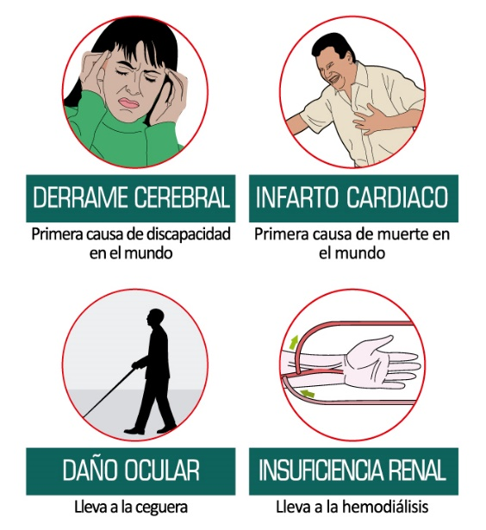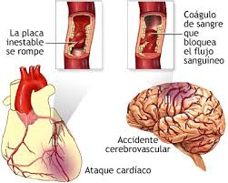

Déficit de conocimientos sobre la relación entre el régimen terapéutico y el control del proceso patológico.

Cuidados:
-Orientar al paciente y familia sobre la importancia del tratamiento, efectos colaterales, dosis y horas
Exactas.

-Reforzar la importancia del control médico periódico.
-Enfatizar la importancia sobre cambios en la dieta y estilos de vida

NIVEL PREVENTIVO

ESTILOS DE VIDA SALUDABLE

ALIMENTACION SANA

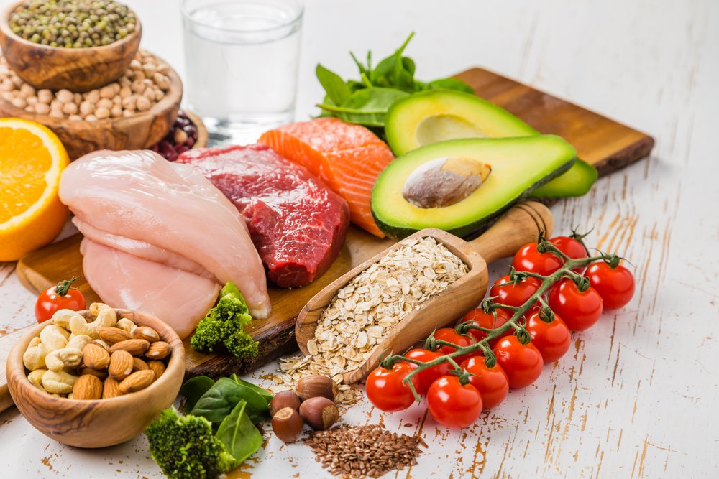

EJERCICIOS FISICOS

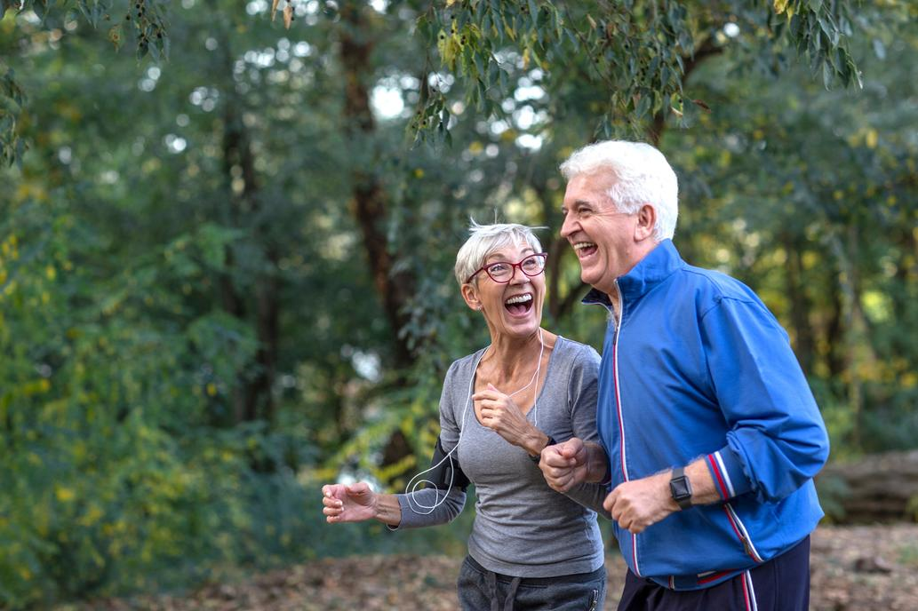

NO HABITOS NOCIVOS



RECOMENDACIONES

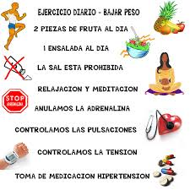

SUEÑO Y DESCANSO

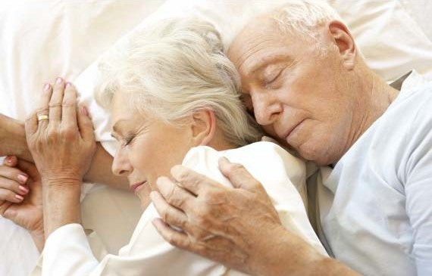

ACTIVIDADES RECREATIVAS



CONTROL MEDICO

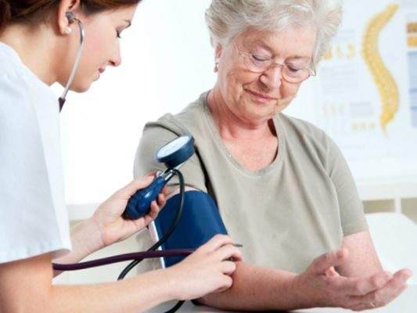
FARMACOS ANTIHIPERTENSIVOS

- Diuréticos: furosemida.
- IECA: enalapril, captopril.
- Antagonistas del Ca: amlodipino, nifedipino.
- Betabloqueadores: Atenolol.
- Vasodilatadores: Isorbide.
- ARA: Valsartán, ibersartán



ANEXO N° 08

PROPUESTA EDUCATIVA PREVENTIVO PROMOCIONAL A PACIENTES HIPERTENSOS DE LOS PROGRAMAS DE ADULTOS MAYORES.
Cumplimento el objetivo Nª4

La hipertensión arterial es la segunda enfermedad de mayor tasa de incidencia en los adultos mayores, para ellos la educación sobre el autocuidado en esta enfermedad es el punto de partida para disminuir la morbilidad y mortalidad en las personas.

La presente investigación demostró la efectividad de los programas educativos realizados por la enfermera para mejorar el conocimiento sobre la enfermedad y el autocuidado que deben tener los adultos mayores para prevenir complicaciones graves que les causaran invalidez y muerte.

Tomando como ejemplo a la teórica: Dorotea Oren con sus sistemas de enfermería de Apoyo –Educación.

En lo que dice que la enfermera actúa ayudando a los individuos para
que sean capaces de realizar las actividades de autocuidado, pero no podrán hacerlo sin esta ayuda, es que elaboro mi propuesta educativa para que en todos los programas del adulto mayor se proporcione conocimientos sobre su enfermedad y autocuidado ,siguiendo el esquema que se ha elaborado para el desarrollo de este (ver anexo N°6) y cumpliendo con los lineamientos de política del ministerio de salud .

